ANALISIS DAN PERCANGAN SISTEM MANAJEMEN DATA MARKETING

(Studi Kasus : SCOLA LMS)

KERJA PRAKTIK

Diajukan untuk Memenuhi Persyaratan Akademik dalam

Menyelesaikan Pendidikan pada Program Studi

S1 Teknik Informatika Universitas Kristen Maranatha

Oleh

**Jeremia Rotua Sianturi**

**1772033**



**PROGRAM STUDI S1 TEKNIK INFORMATIKA**

**FAKULTAS TEKNOLOGI INFORMASI**

**UNIVERSITAS KRISTEN MARANATHA**

**BANDUNG**

**2021**

# LEMBAR PENGESAHAN

**ANALISIS DAN PERANCANGAN SISTEM MANAJEMEN DATA MARKETING**

**Dengan ini, saya menyatakan bahwa  
isi CD ROM Laporan Penelitian sama dengan hasil revisi akhir**

**Bandung, Tanggal Bulan 2021**

**(Jeremia Rotua Sianturi)**

**(1772033)**

**Menyetujui,**

|  |  |
| --- | --- |
| **Pembimbing I** | **Pembimbing II** |
|  |  |
| **Hendra Bunyamin, S.Si., M.T.** | **Nama dan Gelar Dosen** |
| **NIK: 720001** | **NIK: NIK Dosen** |
|  |  |
| **Penguji I** | **Penguji II (Jika Ada)** |
|  |  |
| **Nama dan Gelar Dosen** | **Nama dan Gelar Dosen** |
| **NIK: NIK Dosen** | **NIK: NIK Dosen** |

**Mengetahui,**

**Ketua Program S**

**Billy Susanto P, S.T., M.T.**

**NIK: 720314**

# PERNYATAAN ORISINALITAS LAPORAN PENELITIAN

Dengan ini, saya yang bertanda tangan di bawah ini:

|  |  |  |
| --- | --- | --- |
| Nama | : | Jeremia Rotua Sianturi |
| NRP | : | 1772033 |
| Fakultas/ Program Studi | : | Teknologi Informasi/ S1 Teknik Informatika |

Menyatakan bahwa laporan penelitian ini adalah benar merupakan hasil karya saya sendiri dan bukan duplikasi dari orang lain.

Apabila pada masa mendatang diketahui bahwa pernyataan ini tidak benar adanya, saya bersedia menerima sanksi yang diberikan dengan segala konsekuensinya.

Demikian pernyataan ini saya buat.

Bandung, Tanggal Bulan Tahun

Jeremia Rotua Sianturi

NRP: 1772033

# PERNYATAAN PUBLIKASI LAPORAN PENELITIAN

Saya yang bertanda tangan di bawah ini:

|  |  |  |
| --- | --- | --- |
| Nama | : | Jeremia Rotua Sianturi |
| NRP | : | 1772033 |
| Fakultas/ Program Studi | : | Teknologi Informasi/ S1 Teknik Informatika |

Dengan ini, saya menyatakan bahwa:

1. Demi perkembangan ilmu pengetahuan, saya menyetujui untuk memberikan kepada Universitas Kristen Maranatha Hak Bebas Royalti non eksklusif (*Non* *Exclusive* *Royalty* *Free* *Right*) atas laporan penelitian saya yang berjudul Analisis dan Rancangan Sistem
2. Universitas Kristen Maranatha Bandung berhak menyimpan, mengalihmediakan/ mengalihformatkan, mengelola dalam bentuk pangkalan data (*database*), mendistribusikannya, serta menampilkannya dalam bentuk *softcopy* untuk kepentingan akademis tanpa perlu meminta izin dari saya selama tetap mencantumkan nama saya sebagai penulis/ pencipta.
3. Saya bersedia dan menjamin untuk menanggung secara pribadi tanpa melibatkan pihak Universitas Kristen Maranatha Bandung, segala bentuk tuntutan hukum yang timbul atas pelanggaran hak cipta dalam karya ilmiah saya ini.

Demikian pernyataan ini saya buat dengan sebenarnya dan untuk dapat dipergunakan sebagaimana mestinya.

Bandung, Tanggal Bulan Tahun

Jeremia Rotua Sianturi

NRP: 1772033

# PRAKATA

Isi prakata harus terstruktur, dengan saran isi urutan sebagai berikut:

1. Ucapan syukur kepada Tuhan Yang Maha Esa
2. Penjelasan mengenai adanya tugas karya ilmiah, tujuan subjektif. Contoh: untuk gelar S1/ D3 untuk syarat kelulusan
3. Penjelasan pelaksanaan pembimbing karya ilmiah. Contoh: satu kalimat tentang judul
4. Intro tentang arahan, bimbingan, bantuan dalam penyusunan karya ilmiah (Ucapan terima kasih kepada dosen pembimbing)
5. Ucapan terima kasih kepada pihak-pihak dimulai dari unit tertinggi (Dekan, Ketua Program Studi, Koordinator KP/ TA, dosen-dosen sampai dengan rekan-rekan mahasiswa). Ucapan terima kasih kepada dosen wajib dilengkapi dengan gelarnya.
6. Pernyataan keterbukaan terhadap kritik dan saran
7. Harapan. Contoh: dengan adanya penelitian ini diharapkan
8. Kata mutiara, dll.

Bandung, 21 Januari 2021

Jeremia Rotua Sianturi

# ABSTRAK

Pendidikan merupakan salah satu upaya yang dapat dilakukan untuk meningkatkan sumber daya manusia sehingga manusia dapat memiliki keterampilan dan keahlian khusus yang dapat meningkatkan kualitas pada diri nya untuk menjadi manusia lebih baik dan berkualitas. Pendidikan di era digital melibatkan peranan teknologi di setiap proses pembelajaran. SCOLA LMS merupakan salah satu perusahaan yang bergerak di bidang pendidikan dengan solusi membantu sekolah dalam menghubungkan dan menciptakan kolaborasi efektif dalam pembelajaran digital antara Guru, Siswa, Orang Tua, Admin dan Kepala Sekolah. Dalam proses perkembangan perusahaan SCOLA LMS terdapat kendala di divisi marketing dimana membutuhkan sistem untuk monitoring progres klien. Sistem manajemen data marketing dibangun dengan menggunakan teknologi framework PHP Codeigniter, Template engine Twig, HTML Bootstrap, dan database MySql. Hasil dari pengembangan sistem manajemen data marketing membantu perusahaan untuk memantau dan monitoring divisi makerting sehigga lebih rapi dan mudah untuk proses evaluasi.

Kata kunci : Pendidikan, Era Digital, SCOLA LMS, Sistem Manajemen Data Marketing, Framework PHP Codeigniter,Twig

# ABSTRACT

Education is one of the effort that can do to increase human resources as of human can have skill and specialty to improve the quality of themselves to be a better person. Education in the digital era involves the role of technology in every learning process. SCOLA LMS is one of company which engaged in education with solutions to help schools to connect and create effective collaborations on digital learning between teacher, student, parent, admin and principal. In the process of developing the SCOLA LMS company, there are obstacles in the marketing division which need monitoring client progress for system. The marketing data management system is built using the framework PHP Codeigniter technology, Twig template engine, HTML Bootstrap, and MySql database. The result of the development the marketing data management system helps company to observe and monitoring the marketing division so it's neater and easier for the evaluation process.

Keywords: Education, digital era, SCOLA LMS, the marketing data management system, Framework PHP Codeigniter, Twig

# DAFTAR ISI

Contents

LEMBAR PENGESAHAN i

PERNYATAAN ORISINALITAS LAPORAN PENELITIAN ii

PERNYATAAN PUBLIKASI LAPORAN PENELITIAN iii

PRAKATA iv

ABSTRAK v

ABSTRACT vi

DAFTAR ISI vii

DAFTAR GAMBAR xi

DAFTAR TABEL xiv

DAFTAR NOTASI/ LAMBANG xv

DAFTAR SINGKATAN xvii

BAB 1 PENDAHULUAN 18

1.1 Latar Belakang 18

1.2 Rumusan Masalah 22

1.3 Tujuan Pembahasan 22

1.4 Ruang Lingkup 22

1.5 Sumber Data 22

1.6 Sistematika Penyajian 23

BAB 2 KAJIAN TEORI 24

2.1 Profil Perusahaan 24

2.2 Deskripsi Pekerjaan dan Tanggung Jawab 27

2.3 Keterkaitan Hasil Studi/ *Training* dengan Pekerjaan 28

2.4 Timeline Proyek 28

2.5 Waktu dan Tempat Penelitian 29

BAB 3 ANALISIS DAN RANCANGAN SISTEM 30

3.1 Gambaran Umum Sistem Scola LMS 30

3.1.1 Cara kerja *Sub Sistem* Mengelola Sistem Informasi Marketing Scola LMS 31

3.2 *Activity Diagram* 32

3.2.1 *Activity Diagram Data Master* 32

3.2.2 *Activity Diagram Data Companies* 33

34

3.2.3 *Activity Diagram Data Progress* 34

35

3.2.4 *Activity Diagram Data Lead* 35

36

3.2.5 *Activity Diagram Data Deal* 36

37

3.2.6 *Activity* *Diagram* *Data* *Cancel* 37

38

3.2.7 *Activity Diagram Data History* 38

3.3 *Entity Relationship Diagram* 39

3.4 Rancangan *User Interface* 40

3.4.1 Halaman *Login* 40

3.5 Halaman *Dashboard SuperAdmin/Usermarketin* 40

3.6 Halaman *Companies* 41

3.7 Halaman *Progress* 41

3.8 Halaman *Lead* 42

3.9 Halaman *Deal* 42

3.10 Halaman *Cancel* 43

3.11 Halaman *History* 43

BAB 4 Hasil Pekerjaan 44

4.1 Tahapan Implementasi 44

4.1.1 Produk/Jasa yang dihasilkan 44

4.1.2 Spesifikasi Perangkat Keras (*Hardware*) 44

4.1.3 Spesifikasi Perangkat Lunak (*Software*) 44

4.2 Implementasi Basis Data 45

4.2.1 Tabel *Companies* 45

4.2.2 Tabel *History* 46

4.2.3 Tabel Kategory *Lead* 46

4.2.4 Tabel *Menu* 47

4.2.5 Tabel Paket Layanan 47

4.2.6 Tabel *Sub-Menu* 48

4.2.7 Tabel Tahapan Progress 48

4.2.8 Tabel *User* 48

4.3 Implementasi Eloquent ORM 49

4.3.1 Model *Companies* 49

4.3.2 Model *History* 50

4.3.3 Model Kategory Lead 51

4.3.4 Model Paket Layanan 51

4.3.5 Model Tahapan Progress 52

4.3.6 Model User 53

4.3.7 Model History 54

4.4 Implementasi Antar Muka/ *User Interface* 54

4.4.1 Halaman *Login* 54

4.4.2 Halaman *Dashboard* SuperAdmin & UserMarketing 55

4.4.3 Halaman *Data User* SuperAdmin 56

4.4.4 Halaman SuperAdmin 57

4.4.5 Halaman Kategory *Lead* SuperAdmin 59

4.4.6 Halaman Tahapan *Progress* SuperAdmin 60

4.4.7 Halaman *Companies* SuperAdmin 61

4.4.8 Halaman *Companies* UserMarketing 61

4.4.9 Halaman *Progress* SuperAdmin 63

4.4.10 Halaman *Progress* UserMarketing 63

4.4.11 Halaman *Lead* SuperAdmin 64

4.4.12 Halaman *Lead* UserMarketing 64

4.4.13 Halaman *Deal* SuperAdmin 66

4.4.14 Halaman *Deal* UserMarketing 66

4.4.15 Halaman *Cancel* SuperAdmin & UserMarketing 67

4.4.16 Halaman *History* SuperAdmin & UserMarketing 67

BAB 5 SIMPULAN DAN SARAN 68

5.1 Simpulan 68

5.2 Saran 68

DAFTAR PUSTAKA 69

# DAFTAR GAMBAR

Gambar 1. 1 *Structur Organization* 17

Gambar 3. 1 *Use Case* 28

Gambar 3. 2 *Sub Sistem* Informasi Marketing Scola LMS 29

Gambar 3. 3 *Activity Diagram Data Master* 31

Gambar 3. 4 *Activity Diagram Companies* 32

Gambar 3. 5 *Activity Diagram Progress* 33

Gambar 3. 6 *Activity Diagram Lead* 34

Gambar 3. 7 *Activity Diagram Deal* 35

Gambar 3. 8 *Activity Diagram Cancel* 36

Gambar 3. 9 *Activity Diagram History* 37

Gambar 3. 10 *Entity Relationship Diagram* 37

Gambar 3. 11 *User Interface Login* 38

Gambar 3. 12 *User Interface Dashboard* 38

Gambar 3. 13 *User Interface Companies* 39

Gambar 3. 14 *User Interface Progress* 39

Gambar 3. 15 *User Interface Lead* 40

Gambar 3. 16 *User Interface Deal* 40

Gambar 3. 17 *User Interface Cancel* 41

Gambar 3. 18 *User Interface History* 41

Gambar 4. 1 Penyesuaian pada file .env 42

Gambar 4. 2 *Migration Tabel Companies* 42

Gambar 4. 3 *Migration Tabel History* 43

Gambar 4. 4 *Migration Tabel Lead* 43

Gambar 4. 5 *Migration Tabel Menu* 44

Gambar 4. 6 *Migration Tabel Paket Layanan* 44

Gambar 4. 7 *Migration Tabel Sub-Menu* 45

Gambar 4. 8 *Migration Tabel Progress* 45

Gambar 4. 9 *Migration Tabel User* 45

Gambar 4. 10 *Model Companies* 46

Gambar 4. 11 *Model History* 47

Gambar 4. 12 *Model Kategory Lead* 48

Gambar 4. 13 Model Layanan 49

Gambar 4. 15 *Model* Tahapan Progress 50

Gambar 4. 16 *Model User* 50

Gambar 4. 17 *Model History* 51

Gambar 4. 18 Halaman *Login* 52

Gambar 4. 19 Halaman *Dashboard* 52

Gambar 4. 20 Halaman Data User 53

Gambar 4. 21 Halaman Tambah Data User 53

Gambar 4. 22 Halaman Data Edit User 53

Gambar 4. 23 Halaman Paket Layanan 54

Gambar 4. 24 Halaman Tambah Data Paket Layanan 54

Gambar 4. 25 Halaman Edit Data Paket Layanan 55

Gambar 4. 26 Halaman Kategory *Lead* 56

Gambar 4. 27 Halaman Tambah data Kategory *Lead* 56

Gambar 4. 28 Halaman Edit Data Kategory *Lead* 56

Gambar 4. 29 Halaman Tahapan *Progress* 57

Gambar 4. 30 Halaman Tambah Data Tahapan *Progress* 57

Gambar 4. 31 Halaman Edit Data Tahapan *Progress* 57

Gambar 4. 32 Halaman *Companies* SuperAdmin 58

Gambar 4. 33 Halaman *Companies* UserMarketing 58

Gambar 4. 34 Halaman Tambah Data *Companies* UserMarketing 59

Gambar 4. 35 Halaman Edit Data *Companies* UserMarketing 59

Gambar 4. 36 Halaman *Progress* SuperAdmin 60

Gambar 4. 37 Halaman *Progress* UserMarketing 60

Gambar 4. 38 Halaman Tambah Data *Progress* UserMarketing 61

Gambar 4. 39 Halaman Edit Data *Progress* UserMarketing 61

Gambar 4. 40 Halaman *Lead* SuperAdmin 61

Gambar 4. 41 Halaman *Lead* UserMarketing 62

Gambar 4. 42 Halaman Tambah Data *Lead* UserMarketing 62

Gambar 4. 43 Halaman Edit Data *Lead* UserMarketing 62

Gambar 4. 44 Halaman *Deal* SuperAdmin 63

Gambar 4. 45 Halaman *Deal* UserMarketing 63

Gambar 4. 46 Halaman Edit Data *Deal* UserMarketing 63

Gambar 4. 47 Halaman *Cancel* 64

Gambar 4. 48 Halaman *History* 64

# DAFTAR TABEL

Tabel 2. 1 Timeline Proyek 26

Tabel 2. 2 Waktu dan Tempat Penelitian 27

# DAFTAR NOTASI/ LAMBANG

|  |  |  |  |
| --- | --- | --- | --- |
| **Jenis** | **Notasi/ Lambang** | **Nama** | **Arti** |
| *UML – Use Case Diagram* |  | Actor | Pengguna sistem atau yang berinteraksi langsung dengan sistem, bisa manusia, aplikasi, atau objek lain |
|  |  | *Use Case* | Digambarkan dengan nama *Use Case* yang tertulis di tengah lingkaran |
|  |  | *Assciation* | Berfungsi menghungkan *actor* dengan *Use Case* |
| *UML – Activity Diagram* |  | *Initial State* | Titik Awal untuk memulai aktivitas |
|  |  | *Final State* | Titik Akhir untuk mengakhiri aktivitas |
|  |  | *Activity* | Menandakan sebuah aktivitas |
|  |  | *Decision* | Pilihan untuk mengambil keputusan |
|  |  | *Merge* | Mengabungkan *flow.* |
|  |  | *Control Flow* | Arus aktivitas |

|  |  |  |  |
| --- | --- | --- | --- |
| **Jenis** | **Notasi/ Lambang** | **Nama** | **Arti** |
| *UML – Sequence Diagram* |  | *Actor* | Pengguna sistem atau yang berinteraksi langsung dengan sistem, bisa manusia, aplikasi, atau objek lain |
|  |  | *Entity Class* | Menggambarkan sebuah gambaran yang akan dilakukan |
|  |  | *Boundary class* | Menggambarkan sebuah gambaran dari foem |
|  |  | *Control Class* | Menggambarkan penghubung antara *boundary* dengan table |
|  |  | *A focus of Control & A Life Line* | Menggambarkan tempat mulai dan berakhirnya *message* |
|  |  | *A Message* | Menggamabarkan pengiriman pesan |

Referensi:

A. Nugroho, Rekayasa Perangkat Lunak Menggunakan UML & Java, Yogyakarta:

ANDI,2010.

M. Fowler, UML Distilled Third *Edition* A Brief Guide to the Standard Object

Modeling Language, Canada: Pearson Education, Inc, 2003

# DAFTAR SINGKATAN

|  |  |
| --- | --- |
| LMS | *Learning Management System* |
| PHP | *HypertText Preprocessor* |
| UIUX | *User Interface, User Experience* |
| CS | *cum suis* |

# PENDAHULUAN

## Latar Belakang

Sumber Daya Manusia adalah, suatu individu yang dapat bekerja sebagai pengguna atau sebagai penggerak suatu organisasi, baik di sekolah, di sekitar lingkungan rumah, dan dilingkungan perkantoran yang biasanya berfungsi sebagai aset yang bisa dilatih dan dikembangkan kemampuannya dalam bekerja. untuk dari pada itu, sumber daya manusia harus terus di latih dan diberikan ilmu yang berguna agar dapat berkembang menjadi sumber daya yang lebih berkualitas, dengan cara meningkatkan Pendidikan atau sistem pembelajaran yang tidak ketinggalan zaman dan mengajarkannya pada sumber daya tersebut.

Pendidikan merupakan salah satu upaya yang dapat dilakukan, untuk meningkatkan sumber daya manusia dengan sistem pembelajaran, sehingga manusia dapat memiliki keterampilan dan keahlian khusus yang dapat meningkatkan kualitas pada diri nya untuk menjadi manusia lebih baik dan berkualitas. Ilmu dapat diperoleh dari pendidikan formal dan pendidikan non-formal ataupun dari segi lingkungan yang dapat memberikan suatu pengalaman kepada sumber daya manusia tersebut. Namun pada tahun 2020 sumber daya manusia tidak dapat saling berinteraksi secara langsung karena pada tahun 2020 dunia sedang mengalami penyebaran Covid -19 yang dapat menular dengan cara saling berinteraksi secara langsung, oleh karena itu pemerintah menetapkan, semua sumber daya manusia hanya dapat bersekolah ataupun bekerja dari rumah agar dapat memutuskan rantai perkembangan Virus Covid-19.

Covid-19 adalah penyakit menular yang disebabkan oleh virus severe acute respiratory syndrome coronavirus 2 atau disebut SARS-COV-2, virus ini dapat menyebabkan gangguan sistem pernapasan, yang dapat menginfeksikan paru paru pada sumber daya manusia, virus ini sangat gampang menular pada sumber daya manusia lainnya, dengan cara perpindahan cairan dari sumber daya manusia yang satu ke sumber daya manusia lainnya, covid-19 merupakan virus yang dapat menyebabkan kematian pada sumber daya manusia yang telah terinfeksi, virus ini hanya dapat disembuhkan dengan cara memperkuat kekebalan tubuh dan melakukan isolasi mandiri agar tidak menularkan kepada sumber daya manusia lainnya, oleh karena itu pemerintah menerapkan masyarakat untuk tetap beraktifitas didalam rumah agar memutus rantai penularan covid-19.

Saat ini kita di Indonesia dan beberapa Negara berkembang lainnya masuk pada peradaban era revolusi industry 4.0, dimana era tersebut telah menggantikan sarana dan prasarana yang nota bene berbasis internet.Sejauh ini, digitalisasi pendidikan baru terfokus pada dua hal: Konten belajar dan LMS (Learning Management System).Digital learning atau pembelajaran digital berkembang sebagai upaya dalam mewujudkan sistem pendidikan terpadu dengan membangun konektivitas antar komponen dalam bidang pendidikan sehingga pendidikan akan lebih fleksibel dan dinamis.Dunia klasikal telah beralih pada dunia virtual, aplikasi zoom virtual meeting yang heboh digunakan untuk berbagai pertemuan untuk kepentingan rapat,seminar,dan pengajaran telah di buru dan di manfaatkan untuk upaya tetap eksis dalam beraktifitas bertatap muka tanpa kita harus bertemu secara langsung dan tidak saling bersentuhan.

Scola merupakan perusahaan yang bergerak di bidang Pendidikan dan edukasi, produknya learning management system (digitalisasu prosess pembelejaran di sekolah).Pengguna Scola LMS Kini Anda dapat menghubungkan kebutuhan Guru, Siswa, Orang Tua, Admin serta Kepala Sekolah dengan menciptakan kolaborasi efektif dalam pembelajaran digital. Model Pembelajaran dengan Scola LMS sebagai berikut :

* Inovasi Kelas Online

Membantu sekolah untuk memiliki kelas masa depan dengan teknologi canggih yang akan memberikan pengalaman belajar menyenangkan dan menarik.

* Penerapan Pembelajaran Campuran

Peserta didik mempelajari konten belajar di aplikasi Scola LMS diluar kelas atau secara mandiri, kemudian melakukan diskusi dikelas.

* Kelas Interaktif

Pembelajaran dapat dilakukan secara jarak jauh/online dimana para siswa dan guru dapat saling berinteraksi dengan baik dan terkendali oleh sekolah.

* Materi Pembelajaran

Scola LMS menyediakan konten pembelajaran yang sesuai dengan K13 seperti video materi belajar, soal-soal kuis dan ujian yang dapat diakses langsung oleh sekolah dan guru

Visi Scola :

Kami memiliki visi agar kualitas SDM Indonesia dapat meningkat, sehingga Scola LMS memiliki visi besar bahwa kualitas SDM Indonesia dapat meningkat sehingga Program Pemerintah Indonesia Golden Age 2045 dapat tercapai. Di tahun 2045, 70% usia masyarakat Indonesia ada pada usia produktif. Potensi untuk masuk di 5 Negara Maju di dunia sangat besar.Kami percaya dengan meningkatkan kualitas siswa & guru melalui metode belajar yang menyenangkan, harapan besar tersebut dapat tercapai.

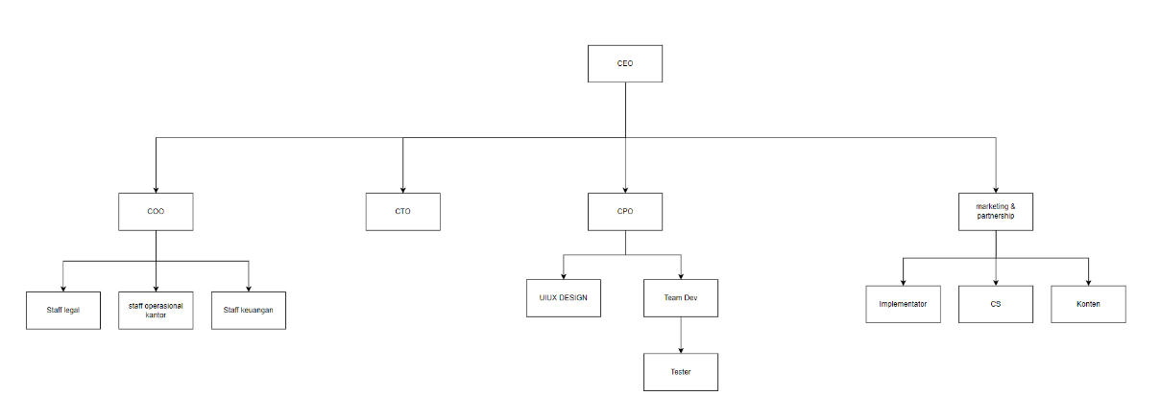

Gambar 1. *Structur Organization*

1. CEO

*Chief Executive Officer* adalah orang yang memajukan suatu perusahaan.

1. COO

*Chief Operating Officer* adalah pimpinan yang bertanggung jawab pada pembuatan keputusan operasional perusahaan.

* STAF LEGAL

Melakukan tugas kesekretariatan menggunakan terminologi, prosedur, dan dokumen hukum.

* STAFF OPERASIONAL KANTOR

orang yang bertugas untuk membantu agar bisnis tetap berjalan lancar.

* STAFF KEUANGAN

peran khusus untuk mengatur keuangan perusahaan.

1. CTO

*Chief Technology Officer* adalah eksekutif yang bertanggung jawab atas kebutuhan, penelitian, dan pengembangan

1. CPO

*Chief Performance* Officer adalah Layaknya posisi C-level atau eksekutif lainnya, chief product officer memiliki ruang lingkup tanggung jawab yang amat luas.

* UIUX DESIGN

Seseorang yang bertanggung jawab untuk kepuasaan pengguna (user) dan pengalaman yang lebih baik.

* TEAM DEVELOMPMENT

Sekelompok orang, yang bahu-membahu mengembangkan software yang bisa bermanfaat untuk pengguna, dengan iterasi yang singkat, fokus, dan perancangan yang fleksibel berdasarkan respon pengguna.

* TESTER

pekerjaan, yang kegiatannya mencoba sesuatu, misal makanan, lalu tester akan memberikan evaluasi/penilaian terhadap sesuatu tersebut

1. MARKETING & PATNERSHIP

suatu strategi yang dilakukan oleh dua pihak atau lebih dalam jangka waktu tertentu untuk meraih manfaat bersama maupun keuntungan bersama sesuai prinsip saling membutuhkan dan saling mengisi sesuai kesepakatan yang muncul.

* IMPLEMENTATOR

orang yang bertanggung jawab dalam mengimplementasikan sebuah sistem. Mungkin posisi yang sering kita ketahui hanyalah Programmer dan technical support.

* CS

*Cum Suis* adalah sebuah layanan yang ditawarkan dari perusahaan untuk para customer, baik sebelum atau sesudah membeli produk atau jasa.

* KONTENT

informasi yang tersedia melalui media atau poduk kelektronik

## Rumusan Masalah

Dari latar belakang yang disebutkan di atas, dirumuskan dua masalah sebagai berikut:

1. Bagaimana Berdasarkan latar belakang masalah, maka dapat diambil kesimpulan beberapa rumusan masalah yaitu bagaimana merancang sistem informasi manajemen klien untuk divisi marketing dari Scola LMS sehingga membantu untuk monitoring progress klien?

## Tujuan Pembahasan

Tujuan pembahasan dari kerja praktek ini adalah mengembangankan , merancang dan mengimplementasi sistem informasi manajemen klien di divisi marketing SCOLA LMS.

## Ruang Lingkup

Ruang lingkup dari pembuatan aplikasi ini antara lain adalah mengembangkan, merancang dan implementasikan sistem informasi manajemen klien untuk divisi marketing SCOLA LMS untuk monitoring progres klien.

## Sumber Data

Sumber data yang digunakan dalam pembuatan laporan kerja praktek ini adalah sebagai berikut:

1. <https://referensi.data.kemdikbud.go.id/index11.php?kode=066100&level=2>

## Sistematika Penyajian

Sistematika pembahasan dari penyusunan laporan kerja ini direncanakan sebagai berikut:

* BAB I PENDAHULUAN

Bab ini membuat tentang latar belakang rumusan masalah, tujuan, ruang lingkup, kajian, serta sistematika pembahasan dari kerja praktek ini.

* BAB II LANDASAN TEORI

Bab ini membahas mengenai teori-teori yang berkaitan dalam penyelesaikan proyek kerja praktek.

* BAB III ANALISIS DAN DESAIN SISTEM

Bab ini membahas analaisis dan desain system yang akan dibangun pada proyek kerja praktek.

* BAB IV PEGEMBANGAN PERANGKAT LUNAK

Bab ini berisi kumpulan screenshoot dari proyek yang dibuat berserta deskripsi dari tiap fitur yang dibuat.

* BAB V TESTING DAN EVALUSASI SISTEM

Bab ini berisi hasil pengujian dan evaluasi dari system yang telah dibangun.

* BAB VI KESIMPULAN DAN SARAN

Bab ini berisi kesimpulan dan saran dari pembahasan pada perancangan serta Analisis pengujian web yang dibuat untuk perkembangan web kedepan nya.

# KAJIAN TEORI

## Profil Perusahaan

Scola LMS membatu sekolah untuk siap diera digital.Scola LMS membantu sekolah untuk siap di era digital.Sistem yang kami rancang menghubungkan siswa, orang tua, Guru, Admin dan kepala sekolah sehingga dapat tercipta kolaborasi dalam setiap proses pembelajaran, Pengunaan Scola:

1. Pendidikan Jarak Jauh

Pembelajaran yang dilakukan secara online dimana peserta didik pengajar dapat saling berinteraksi walau berbeda tempat dengan pengajar.

1. Blended Leaning (Flip Classroom)

Flipped classroom merupakan inovasi pembelajaran dimana peserta didik mempelajari konten (belajar) di luar kelas atau di rumah secara mandiri (online) kemudian melakukan diskusi atau active learning di kelas.

1. Materi Pembelajaran

Kami menyediakan konten pembelajaran yang sesuai dengan K13 seperti video materi belajar, soal-soal kuis dan ujian sudah tersedia di SCOLA tinggal digunakan oleh guru dan sekolah.

Fitur-fitur yang terdapat SCOLA LMS memberikan solusi tepat. Berikut merupakan fitur-fitur utama dari SCOLA LMS :

1. Notifikasi User

Notifikasi untuk orang tua, guru dan siswa terkait semua aktivitas.

1. Management System

Mengelola data sekolah (Akun pengguna, kelas dan kurikulum).

1. Report Online

Report online untuk melihat secara real-time hasil pembelajaran siswa.

1. Webinar

Seminar atau Conference online.

1. Materi Belajar

Materi bacaan, Vidio belajar, pembahasan dan bank soal.

1. Forum Diskusi

Forum diskusi untuk siswa dengan guru.

Virtual classroom, tatap muka online menjadi lebih mudah dengan virtual classroom virtual classroom yang tersedia di scola LMS medukung proses pembelajaran jarak jauh menjadi lebih interaktif antara guru dan siswa.

Fitur-fitur Virtual Classroom SCOLA LMS terdiri dari :

* Chatting

Fitur untuk komunikasi antar peserta didik dalam webinar atau conference dengan guru.

* Share Screen

Peserta didik/guru dapat share materi di webinar atau conference.

* Webinar

Admin bisa mengatur untuk jadwal webinar dari sekolah.

Kelola ujian online dapat dilakukan dengan mudah, ujian online merupakan fitur untuk memudahkan guru dalam mengelola ujian dan siswa dalam mengerjakan ujian secara online, fitur-fitur ujian online SCOLA terdiri dari :

* Tipe soal

Ujian tersedia tipe soal ujian pilihan ganda, isian singkat, essay dan beberapa tipe soal lainnya.

* Pengaturan ujian

Guru dapat langsung melihat hasil dari ujian yang dilakukana

* Report Otomatis

Guru dapat langsung melihat hasil dari ujian yang dilakukan

* Konfirmasi Ujian

Halaman untuk pengecekan dari peserta ujian setelah melakukan ujian unutk memastikan semua jawaban dari ujian.

Manajemen Sistem, mudah mengola system pembelajaran sekolah, sekolah dapat mengelola system pembelajaran dan perkembangan aktifitas pembelajaran di Scola LMS, fitur-fitur manajemen system SCOLA terdiri dari :

* Kelola User

Memudahkan dalam pengelolaan penggunaan SCOLA yang terdiri dari siswa, orang tua, guru dan sekolah.

* Kelola Kelas

Memudahkan dalam pengelolaan penggunaan SCOLA yang terdiri dari siswa, orang tua, guru dan sekolah.

* Kelola Rencana Pembelajaran

Admin dimudahkan dalam pengelolaan kurikulum sekolah dimana admin dapat Menyusun kurikulum sesuai K13 dan tambahan dari sekolah.

* Report

Admin dapat dengan mudah mendapatkan report secara real-time.

Agenda agenda sekolah untuk semua user, sekolah dapat melakukan pengelolaan informasi agenda dan aktifitas sekolah lebih mudah ke semua user. Fitur-fitur agenda dan aktifitas SCOLA terdiri dari:

* Pengumuman

Sekolah dengan mudah dapat memberikan informasi terkait agenda dan aktifitas sekolah ke semua user.

* Penjadwalan

Sekolah dapat melakukan pengelolaan jadwal penjadwalan dari sekolah ke guru dan siswa.

* Transaksi Keuangan

Fasilitas untuk absen online digunakan oleh sekolah untuk penerapkan kedisplinan ke siswa.

Report oran tua, kemudahan melihat hasil belajar anak orang tua dengan mudah menerima informasi terkati hasil pembelajaran dan aktifitas pembelajaran, fitur-fitur report orang tua SCOLA terdiri dari :

* Report Orang Tua

Orang tua dapat dengan mudah menerima laporan terkait hasil belajar siswa.

* Absensasi Online

Orang tua bisa melihat absen online dari siswa.

* Pengumuman

Orang tua bisa melihat pengumuman dari sekolah untuk orang tua.

* Transaksi Keuangan

Orang tua mendapatkan informasi terkait biata sekolah ke siswa.

* Penjdawalan Orang Tua
* Orang tua bisa melihat jadwal dari siswa.

Pengaturan profil sekolah, kemudahan pengaturan profil dari sekola, sekolah bisa mengubah tampilan SCOLA untuk pengaturaan profil dari sekolah, fitur-fitur profil sekolah terdiri dari :

* Pengaturan Logo

Sekolah bisa mengubah logo dari sekolah di LMS.

* Pengaturan Foto

Sekolah menambahkan foto-foto dari sekolah di Login LMS.

* Pengaturan Informasi Sekolah

Sekolah bisa mengatur informasi dari sekolah.

## Deskripsi Pekerjaan dan Tanggung Jawab

Saya mengerjakan project berbasis web yang topik “sistem informasi manajemen klien untuk divisi marketing SCOLA LMS”. Berikut tanggung jawab magang :

1. Merancang alur proses sistem informasi manajemen klien.
2. Merancang database sistem informasi manajemen klien.
3. Merancangan dan membuat desain tampilan sistem informasi manajemen klien.
4. Melakukan implementasi sistem informasi manajemen klien di divisi marketing SCOLA LMS sehingga sistem yang di kembangkan dapat digunakan.
5. Membantu tim divisi marketing untuk mencari data klien sekolah-sekolah.

## Keterkaitan Hasil Studi/ *Training* dengan Pekerjaan

Proses magang di SCOLA LMS berlajar tentang bagaimana merancang aplikasi dan sistem informasi dari tahap awal sampe tahap akhir yang dibimbing dari perusahaan. Tahapan proses perancangan terdiri dari :

1. Requirements sistem ke divisi marketing
2. Perancangan sistem terdiri dari database. UI/UX desain, pemprogramaan sistem dan pengecekan sistem sehingga berjalan dengan baik.

Saya berharap pondasi di proses magang ini sebagai dasar saya lebih menekuni di bidang web programming.

## Timeline Proyek

|  |  |  |  |
| --- | --- | --- | --- |
| Hari | Waktu | Acara | Materi |
| Senin | 09.00 – 12.00 | Membantu divisi digital marketing | Mencari data sekolah sekolah |
|  | 12.00 – 13.00 | Break | - |
|  | 13.00 – 17.00 | Kerjain Taks | Kerjain Project Magang |
| Selasa | 09.00 – 12.00 | Membantu divisi digital marketing | Mencari data sekolah sekolah |
|  | 12.00 – 13.00 | Break | - |
|  | 13.00 – 17.00 | Kerjain Taks | Kerjain Project Magang |
| Rabu | 09.00 – 12.00 | Membantu divisi digital marketing | Mencari data sekolah sekolah |
|  | 12.00 – 13.00 | Break | - |
|  | 13.00 – 17.00 | Kerjain Taks | Kerjain Project Magang |
| Kamis | 09.00 – 12.00 | Membantu divisi digital marketing | Mencari data sekolah sekolah |
|  | 12.00 – 13.00 | Break | - |
|  | 13.00 – 17.00 | Kerjain Taks | Kerjain Project Magang |

Tabel 2. Timeline Proyek

## Waktu dan Tempat Penelitian

|  |  |  |  |  |  |  |  |  |  |  |  |  |  |  |  |  |  |
| --- | --- | --- | --- | --- | --- | --- | --- | --- | --- | --- | --- | --- | --- | --- | --- | --- | --- |
| Jadwal Waktu Penelitian | | | | | | | | | | | | | | | | | |
| Jenis Kegiatan | Febuari | | | Maret | | | | April | | | | Mei | | | Juni | | |
|  | 20 | 21 | 22 | 1 | 2 | 3 | 4 |  |  |  | 30 | 1 | 2 | 3 |  |  | 10 |
| Konsultasi judul |  |  |  |  |  |  |  |  |  |  |  |  |  |  |  |  |  |
| Observasi |  |  |  |  |  |  |  |  |  |  |  |  |  |  |  |  |  |
| Perancangan Sistem |  |  |  |  |  |  |  |  |  |  |  |  |  |  |  |  |  |
| Penyusunan Laporan  Bab I, Bab II, Bab III, Bab IV, Bab V |  |  |  |  |  |  |  |  |  |  |  |  |  |  |  |  |  |

Tabel 2. Waktu dan Tempat Penelitian

Waktu penelitian telah berlangsung mulai dari bulan februari 2021 sampai dengan bulan Juni 2021, dari tahap menentukan sebuah judul sampai pada tahap penyusunan laporan kerja praktik, tempat penelitian ini dilakukan di Scola yang beralamatkan di Jln. Karang Tineung Indah I No.12A, Cipedes, kec. Sukajadi, Kota Bandung, Jawa Barat 40162

# ANALISIS DAN RANCANGAN SISTEM

## Gambaran Umum Sistem Scola LMS

Berikut beberapa fungsi utama dan fitur yang ditambahkan kedalam Sistem Informasi Marketing Scola LMS :

1. Terdapat 2 role yaitu superadmin, usermarketing.
2. Superadmin melakukan create data master & history, read data master, update data master dan delete data master.
3. 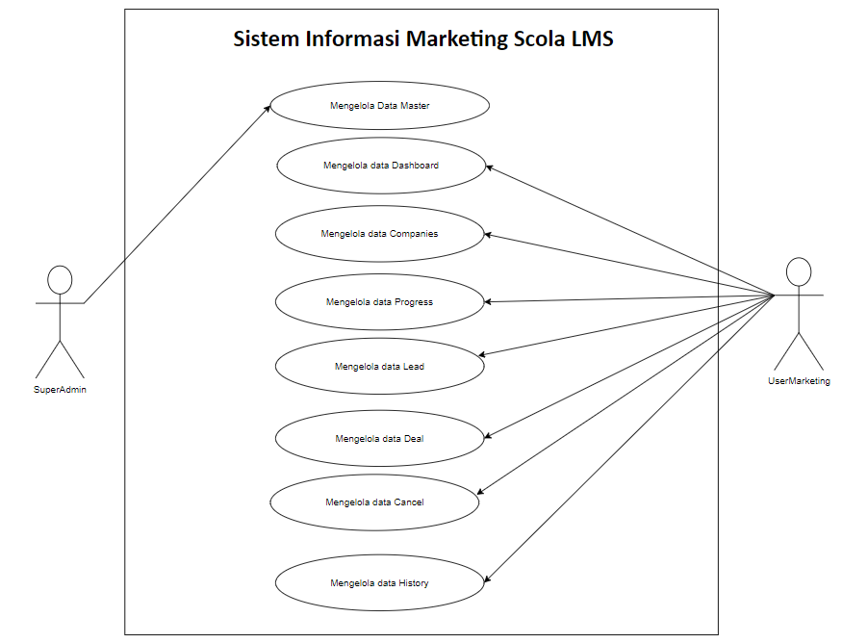Usermarketing dapat mengatur create, read, update dan delete data companies, progress, lead, deal, cancel, history

Gambar 3. *Use Case*

### Cara kerja *Sub Sistem* Mengelola Sistem Informasi Marketing Scola LMS

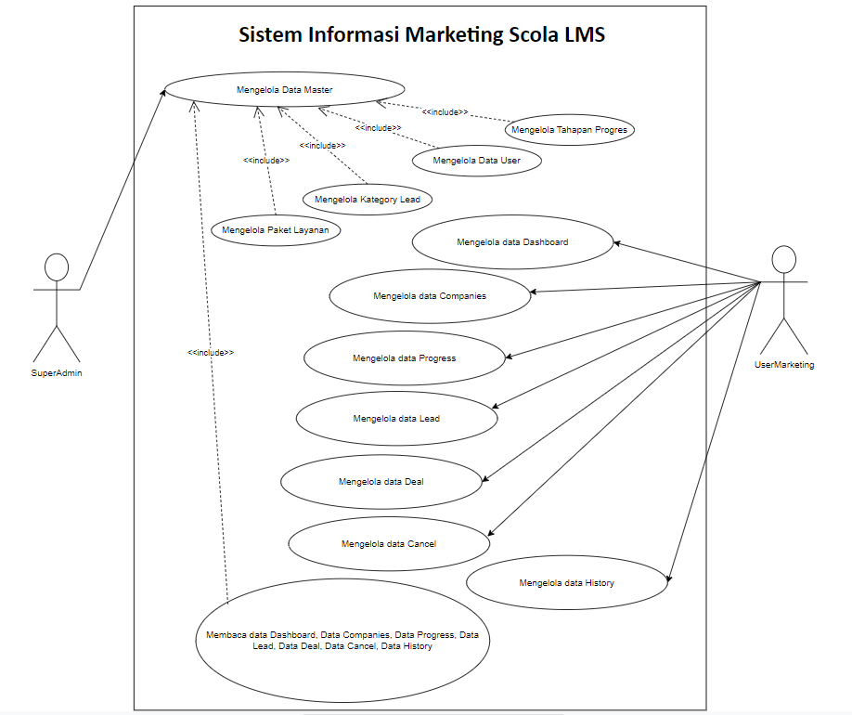Pada sub ini terdapat 2 user yang berperan yaitu Superadmin, Usermarketing seperti pada Gambar 3.2. Fitur yang dapat dilakukan oleh SuperAdmin adalah CRUD (*create, read, update, delete*) Data Master (Data User, Paket Layanan, Kategory Lead, Tahapan Progress) dan View data Dashboard, Companies, Progress, Lead, Deal, Cancel, History, fitur yang bisa dilakukan oleh UserMarketing adalah CRUD (*create, read, update, delete*) data *Companies*, *Progress, Lead, Deal, Cancel* dan *View* *data* *Dashboard, History.*

Gambar 3. *Sub Sistem* Informasi Marketing Scola LMS

#### Cara Kerja Sub Sistem Mengelola *Companies*

Salah satu fitur yang ditambahkan pada Website Scola LMS adalah Paket Layanan. Pada sub sistem ini terdapat 2 user yang berperan yaitu SuperAdmin dan UserMarketing.Cara Kerja Sub Sistem Mengelola *Progress*.

## *Activity Diagram*

Berikut ini merupakan *activity* diagram dari fitur-fitur yang ditambahkan pada Sistem Informasi Scola LMS untuk mendukung pengolahan data-data sekolah.

### *Activity Diagram Data Master*

Pada gambar 3.3 menunjukan *activity* diagram proses fitur *Data Master* dan *Data* *Master* mempunyai *sub* *sistem* yaitu *Data User, Paket Layanan, Kategory Lead, Tahapan Progress*. Fitur ini hanya dapat dilakukan oleh SuperAdmin. Pertama kali jika SuperAdmin akan melakukan *Create, Read, Update, Delete* (CRUD) Data User yaitu SuperAdmin menekan tombol “Tambah Data” lalu isi form tersebut jika sudah menekan tombol “Submit”. Maka akan ditampilkan hasil yang sudah dibuat, di *Data* *user*. Jika SuperAdmin akan melakukan mengapus *Data User* atau mengedit *Data User*, Langkah selanjutnya SuperAdmin menekan salah satu tombol “HAPUS DATA” & ”EDIT DATA”.perihal *sub sistem* lainnya seperti melakukan *sub sistem Data User*.

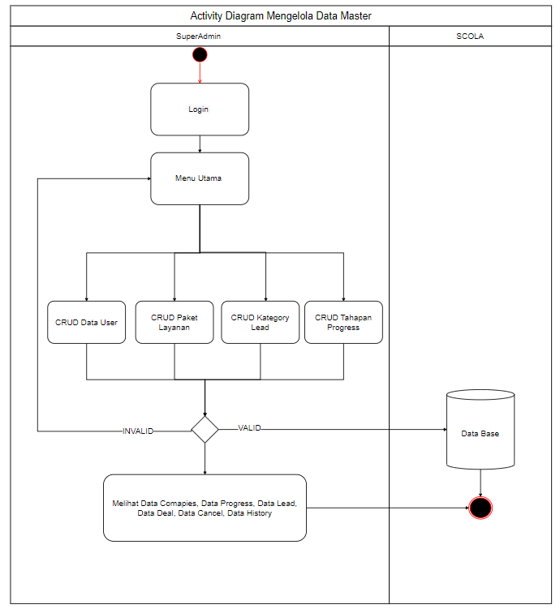

Gambar 3. *Activity Diagram Data Master*

### *Activity Diagram Data Companies*

Pada Gambar 3.6 menunjukan *activity diagram* proses fitur *Companies*. Fitur ini dilakukan oleh UserMarketing. Pertama kali jika UserMarketing akan melakukan CRUD (*Cread, Read, Update, Delete*) *Data* *Companies* yaitu UserMarketing menekan tombol “TAMBAH DATA” lalu isi *form* yang akan dibuat jika sudah UserMarketing menekan tombol “*SUMBIT*” makan isi *form* yang sudah dibuat akan mucul. Jika UserMarketing melakukan hapus data atau mengedit data, UserMarketing hanya menekan tombol “HAPUS DATA” atau “EDIT DATA” yang ada ditampilan *menu* utama *Data Companies*.

### 

Gambar 3. *Activity Diagram Companies*

### *Activity Diagram Data Progress*

Pada Gambar 3.5 menunjukan *activity* *diagram* proses fitur Progress. Fitur ini dilakukan oleh UserMarketing. Pertama kali jika UserMarketing akan melakukan CRUD (*Cread, Read, Update, Delete) Data Progress* yaitu UserMarketing menekan tombol “TAMBAH DATA” lalu isi *form* yang akan dibuat jika sudah UserMarketing menekan tombol “*SUMBIT*” makan isi *form* yang sudah dibuat akan mucul. Jika UserMarketing melakukan hapus data atau mengedit data, UserMarketing hanya menekan tombol “HAPUS DATA” atau “EDIT DATA” yang ada ditampilan *menu* utama *Data* *Progress*.

### 

Gambar 3. *Activity Diagram Progress*

### *Activity Diagram Data Lead*

Pada Gambar 3.6 menunjukan *activity diagram* proses fitur *Lead*. Fitur ini dilakukan oleh UserMarketing. Pertama kali jika UserMarketing akan melakukan CRUD (*Cread, Read, Update, Delete*) *Data Lead* yaitu UserMarketing menekan tombol “TAMBAH DATA” lalu isi *form* yang akan dibuat jika sudah UserMarketing menekan tombol “*SUMBIT*” makan isi *form* yang sudah dibuat akan mucul. Jika UserMarketing melakukan hapus data atau mengedit data, UserMarketing hanya menekan tombol “HAPUS DATA” atau “EDIT DATA” yang ada ditampilan *menu* utama *Data* *Lead*.

### 

Gambar 3. *Activity Diagram Lead*

### *Activity Diagram Data Deal*

Pada Gambar 3.7 menunjukan *activity* *diagram* proses fitur *Deal*. Fitur ini dilakukan oleh UserMarketing. Pertama kali jika UserMarketing akan melakukan CRUD (*Cread, Read, Update, Delete*) *Data* *Lead* yaitu UserMarketing menekan tombol “TAMBAH DATA” lalu isi *form* yang akan dibuat jika sudah UserMarketing menekan tombol “*SUMBIT*” makan isi *form* yang sudah dibuat akan mucul. Jika UserMarketing melakukan hapus data atau mengedit data, UserMarketing hanya menekan tombol “HAPUS DATA” atau “EDIT DATA” yang ada ditampilan menu utama *Data* *Deal*.

### 

Gambar 3. *Activity Diagram Deal*

### *Activity* *Diagram* *Data* *Cancel*

Pada Gambar 3.8 menunjukan *activity diagram* prosesfitur *Cancel*. Fitur ini dilakukan oleh UserMarketing dan SuperAdmin. Fitur ini hanya bisa melakukan pengecekan saja (*View Data*) data-data yang tidak jadi.

### 

Gambar 3. *Activity Diagram Cancel*

### *Activity Diagram Data History*

Pada Gambar 3.8 menunjukan *activity* *diagram* proses fitur *History*. Fitur ini dilakukan oleh UserMarketing dan SuperAdmin. Fitur ini hanya bisa melakukan pengecekan saja (*View Data*) data-data yang tidak jadi.

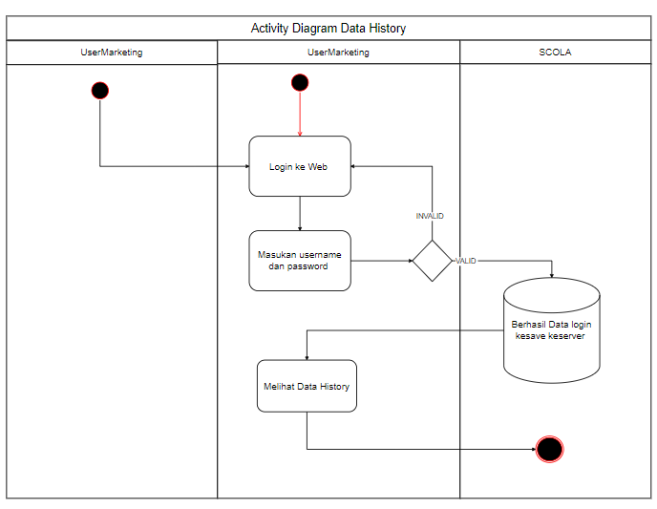

Gambar 3. *Activity Diagram History*

## *Entity Relationship Diagram*

Untuk ERD sendiri entitas-entitas yang paling diperlukan untuk SCOLA LMS adalah entitas SuperAdmin, UserMarketing.

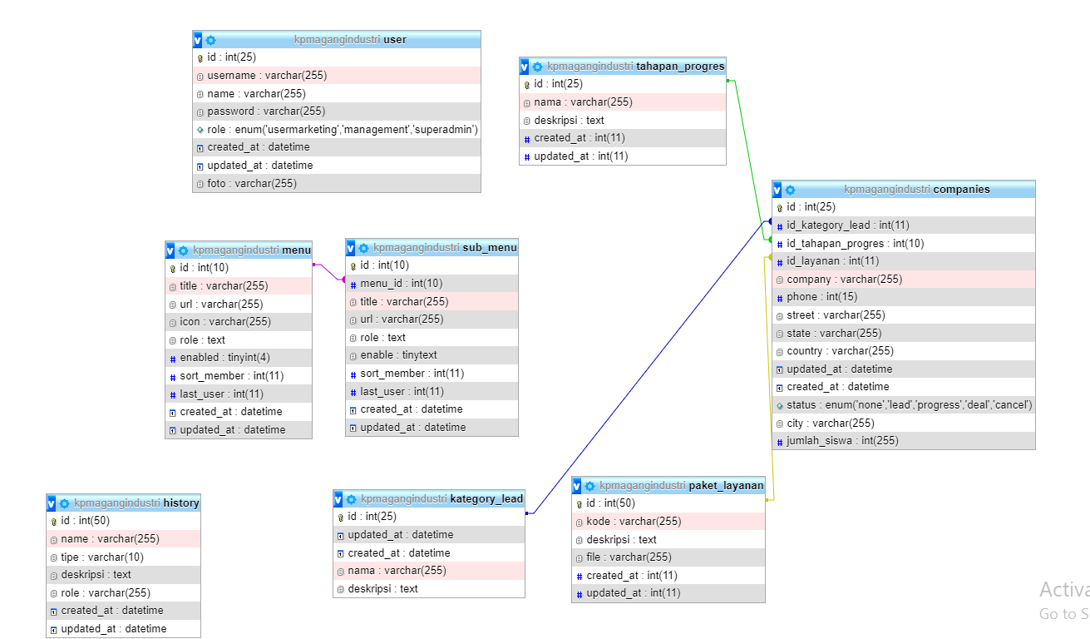

Gambar 3. *Entity Relationship Diagram*

## Rancangan *User Interface*

Sistem ini memiliki beberapa halaman dengan tujuan untuk memenuhi kebutuhan SuperAdmmin, UserMarketing sebagai media analisis data.

### Halaman *Login*

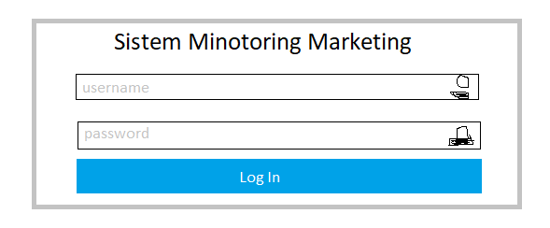Tampilan awal dari sistem ini adalah halaman *Login,* UserMarketing dapat melakukan login dengan akun yang sudah dibuat oleh SuperAdmin. Rancangan tampilan *login* seperti Gambar 3.11.

Gambar 3. *User Interface Login*

## Halaman *Dashboard SuperAdmin/Usermarketin*

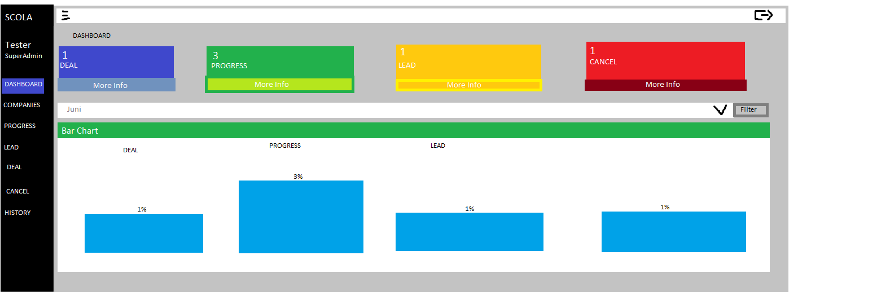Rancangan halaman *home* dapat dilihat pada Gambar 3.12. Pengguna (UserMarketing & SuperAdmin) dapat melihat menu-menu yang tersedia dihalaman *Dashboard*.

Gambar 3. *User Interface Dashboard*

## Halaman *Companies*

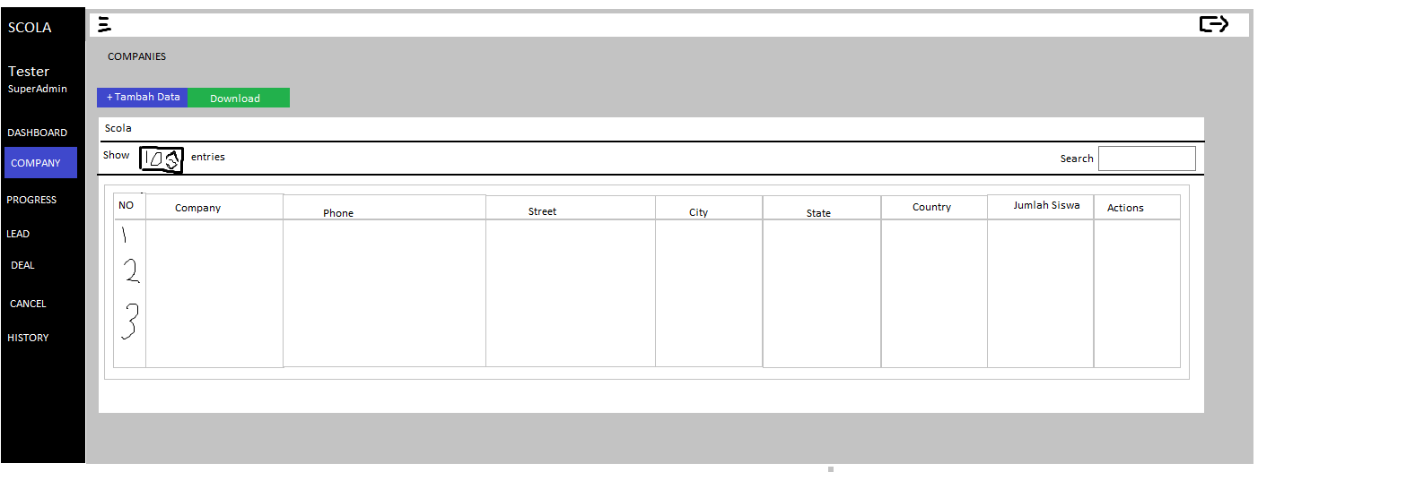 Rancangan halaman *Companies* ini, disediakan *form* untuk menambah data, halaman ini juga disediakan “*download*” untuk mendownload *table* jika diperlukan dan halaman ini bisa *edit data*, hapus *data* untuk *data* yang diperlukan. Rancangan dapat dilihat pada Gambar 3.13.

Gambar 3. *User Interface Companies*

## Halaman *Progress*

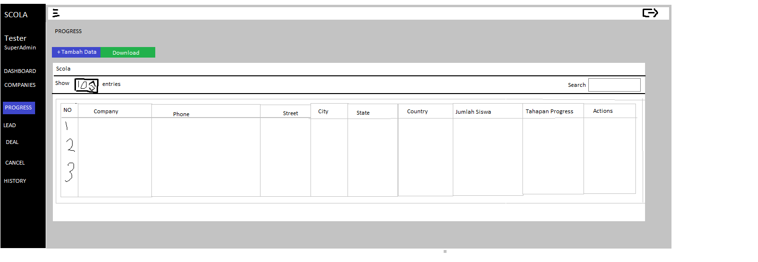Rancangan halaman *Progress* ini, disediakan form untuk menambah data, halaman ini juga disediakan “*download*” untuk mendownload *table* jika diperlukan dan halaman ini bisa *edit data*, hapus *data* untuk *data* yang diperlukan. Rancangan dapat dilihat pada Gambar 3.14.

Gambar 3. *User Interface Progress*

## Halaman *Lead*

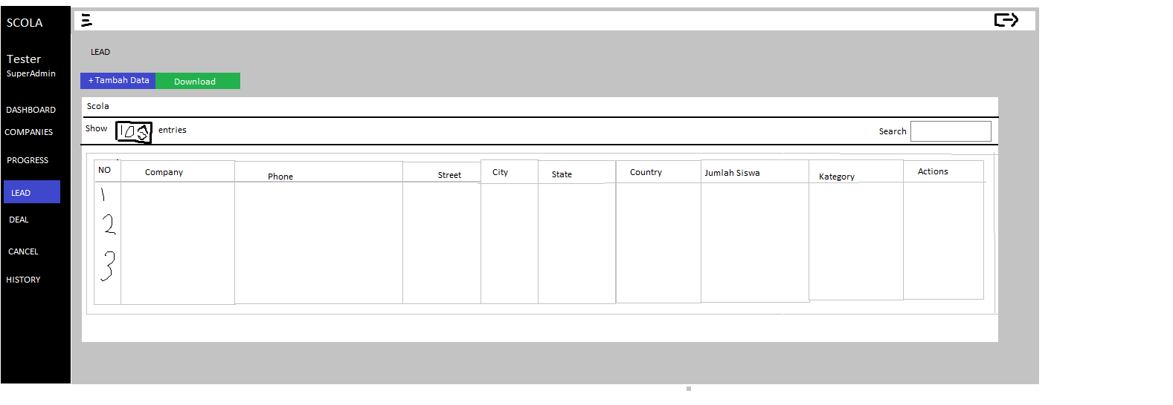Rancangan halaman *Progress* ini, disediakan *form* untuk menambah data, halaman ini juga disediakan “*download*” untuk mendownload *table* jika diperlukan dan halaman ini *bisa* *edit* *data*, hapus *data* untuk *data* yang diperlukan. Rancangan dapat dilihat pada Gambar 3.15.

Gambar 3. *User Interface Lead*

## Halaman *Deal*

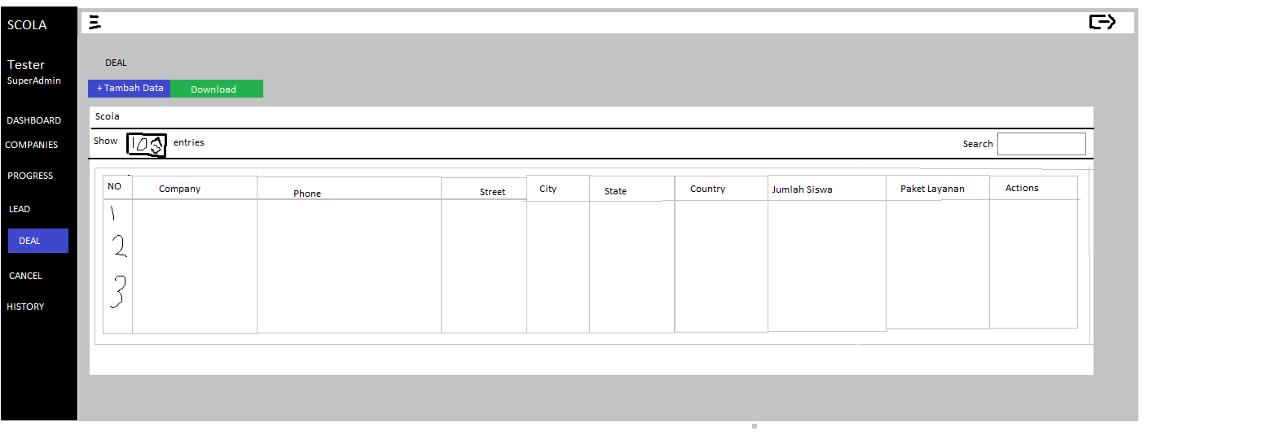Rancangan halaman *Progress* ini, disediakan *form* untuk menambah *data*, halaman ini juga disediakan “*download*” untuk mendownload *table* jika diperlukan dan halaman ini bisa *edit* *data*, hapus *data* untuk *data* yang diperlukan. Rancangan dapat dilihat pada Gambar 3.16.

Gambar 3. *User Interface Deal*

## Halaman *Cancel*

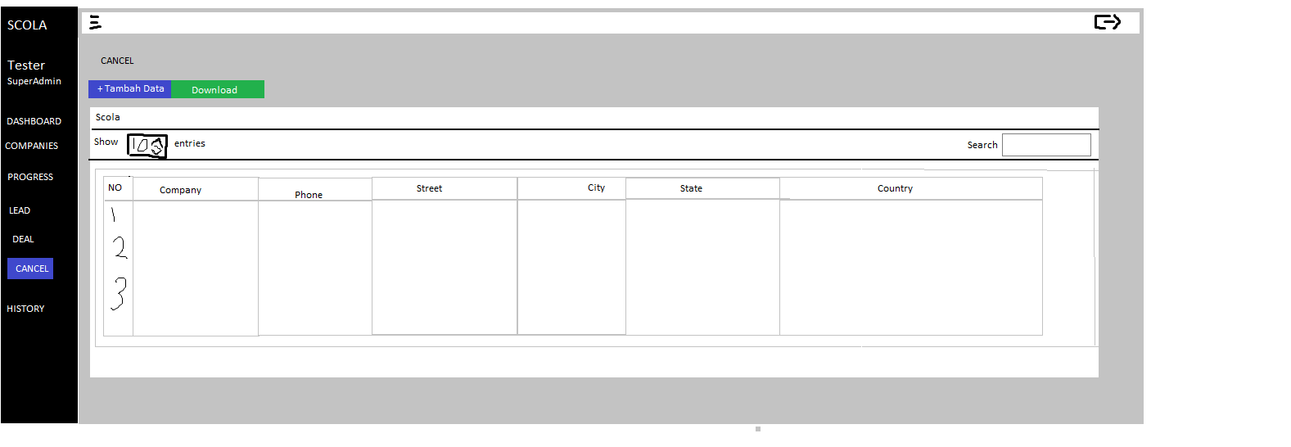Rancangan halaman *Cancel* ini, hanya bisa melihat *table* UserMarketing maupun SuperAdmin. Rancangan dapat dilihat pada Gambar 3.17.

Gambar 3. *User Interface Cancel*

## Halaman *History*

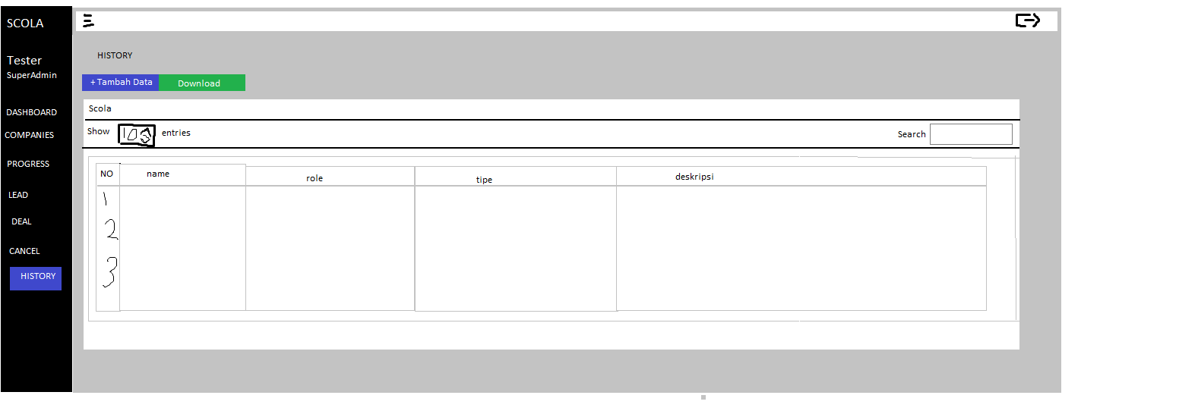Rancangan halaman *History* ini, hanya bisa melihat *table* UserMarketing maupun SuperAdmin. Rancangan dapat dilihat pada Gambar 3.18.

Gambar 3. *User Interface History*

# Hasil Pekerjaan

## Tahapan Implementasi

Implementasi sistem adalah tahapan penerapan dari rancangan yang telah

dibuat. Pada bagian ini akan dibahas implementasi inti dari Pembangunan Analisis dan Perancangan Sistem Yang Terintegrasi Dengan Sistem Akademik.

### Produk/Jasa yang dihasilkan

Lingkup implementasi yang direkomendasikan meliputi lingkungan

perangkat lunak atau *software* dan perangkat keras atau *hardware*.

### Spesifikasi Perangkat Keras (*Hardware*)

Berikut adalah spesifikasi perangkat yang digunakan saat membangun analisis dan perancangan sistem ini, yaitu:

1. AMD FX 7500 Radeon R7
2. Memory 8Gb
3. SSD 128Gb
4. Koneksi Internet

### Spesifikasi Perangkat Lunak (*Software*)

Berikut adalah spesifikasi perangkat lunak dalam membangun analisis dan perancangan sistem ini, yaitu :

1. Sistem operasi Microsoft Windows 10 Home.
2. phpMyAdmin
3. Bahasa pemprograman PHP version 5.3.2
4. Bahasa pemrograman codeigniter-ss-twig: 0.4.0
5. Visual Studio Code.
6. Git Bash sebagai terminal.
7. Git Lab sebagai media penyimpanan dalam pengembangan aplikasi.
8. Browser seperti Microsoft Edge dan Google Chrome.
9. Whatsapp dan telegram sebagai media informasi pengembangan aplikasi.

## Implementasi Basis Data

Untuk membuat *database* di phpMyAdmin dapat dilakukan dengan *command line* pada GitBash atau pun terminal di Visual Studio Code.

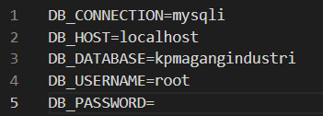 Setelah membuat database perlu melakukan penyesuian pada file .env seperti pada Gambar 4.1.

Gambar 4. Penyesuaian pada file .env

Pembuatan tabel-tabel database dilakukan dengan menggunakan teknik

migration yang disediakan oleh CI. Implementasi basis data dengan

menggunakan migration adalah sebagai berikut:

### Tabel *Companies*

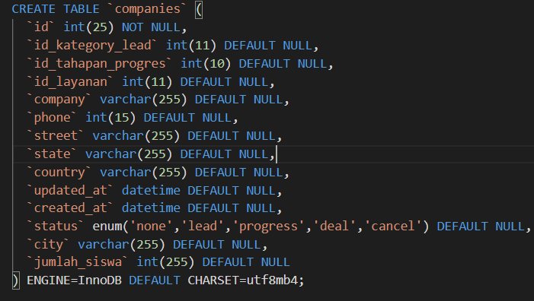 Implementasi dari rancangan basis data table *Companies* dapat dilihat Gambar 4.2.

Gambar 4. *Migration Tabel Companies*

### Tabel *History*

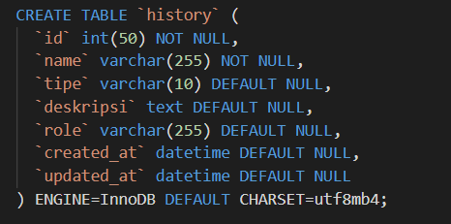Implementasi dari rancangan basis data table *History* dapat dilihat Gambar 4.3.

Gambar 4. *Migration Tabel History*

### Tabel Kategory *Lead*

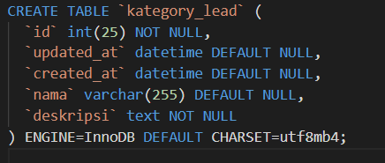Implementasi dari rancangan basis data table Kategory *Lead* dapat dilihat Gambar 4.4.

Gambar 4. *Migration Tabel Lead*

### Tabel *Menu*

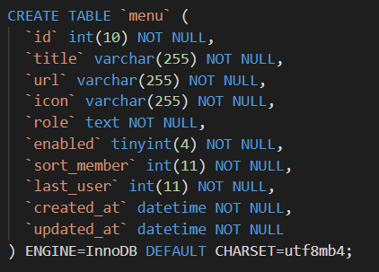Implementasi dari rancangan basis data table *Menu* dapat dilihat Gambar 4.5.

Gambar 4. *Migration Tabel Menu*

### Tabel Paket Layanan

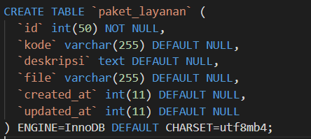Implementasi dari rancangan basis data table *Cancel* dapat dilihat Gambar 4.6.

Gambar 4. *Migration Tabel Paket Layanan*

### Tabel *Sub-Menu*

Implementasi dari rancangan basis data table *Sub_menu* dapat dilihat Gambar 4.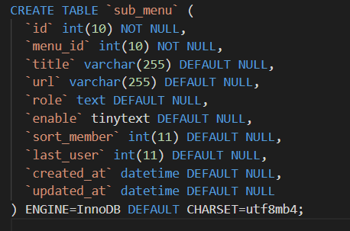7.

Gambar 4. *Migration Tabel Sub-Menu*

### Tabel Tahapan Progress

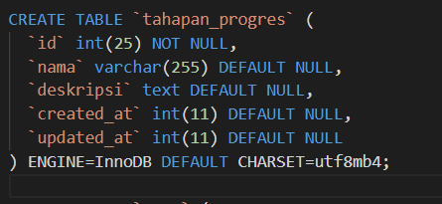Implementasi dari rancangan basis data table *Login* dapat dilihat Gambar 4.8.

Gambar 4. *Migration Tabel Progress*

### Tabel *User*

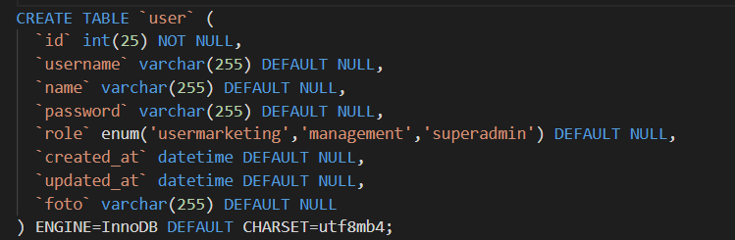Implementasi dari rancangan basis data table *User* dapat dilihat Gambar 4.9.

Gambar 4. *Migration Tabel User*

## Implementasi Eloquent ORM

Implementasi *Eloquent Object Relational Mapping* (ORM) dilakukan

dengan menambahan beberapa fungsi dengan kata kunci seperti: hasMany dan

belongsTo untuk relasi One-to-Many dan hasOne untuk One-to-One. Dalam

*Eloquent* ORM dipakai beberapa variable default untuk menjelaskan beberapa

kasus seperti: variabel $fillable berfungsi untuk menentukan atribut apa saja yang

dapat diisi dalam objek tersebut, variabel primaryKey untuk menjelaskan atribut

yang mengisi *primary key* dalam model tersebut, dan *variabel incrementing* untuk

menjelaskan bahwa *primary key* yang dipakai *incrementing* atau *non*-*incrementing*

isinya berbentuk *true* atau *false*.

### Model *Companies*

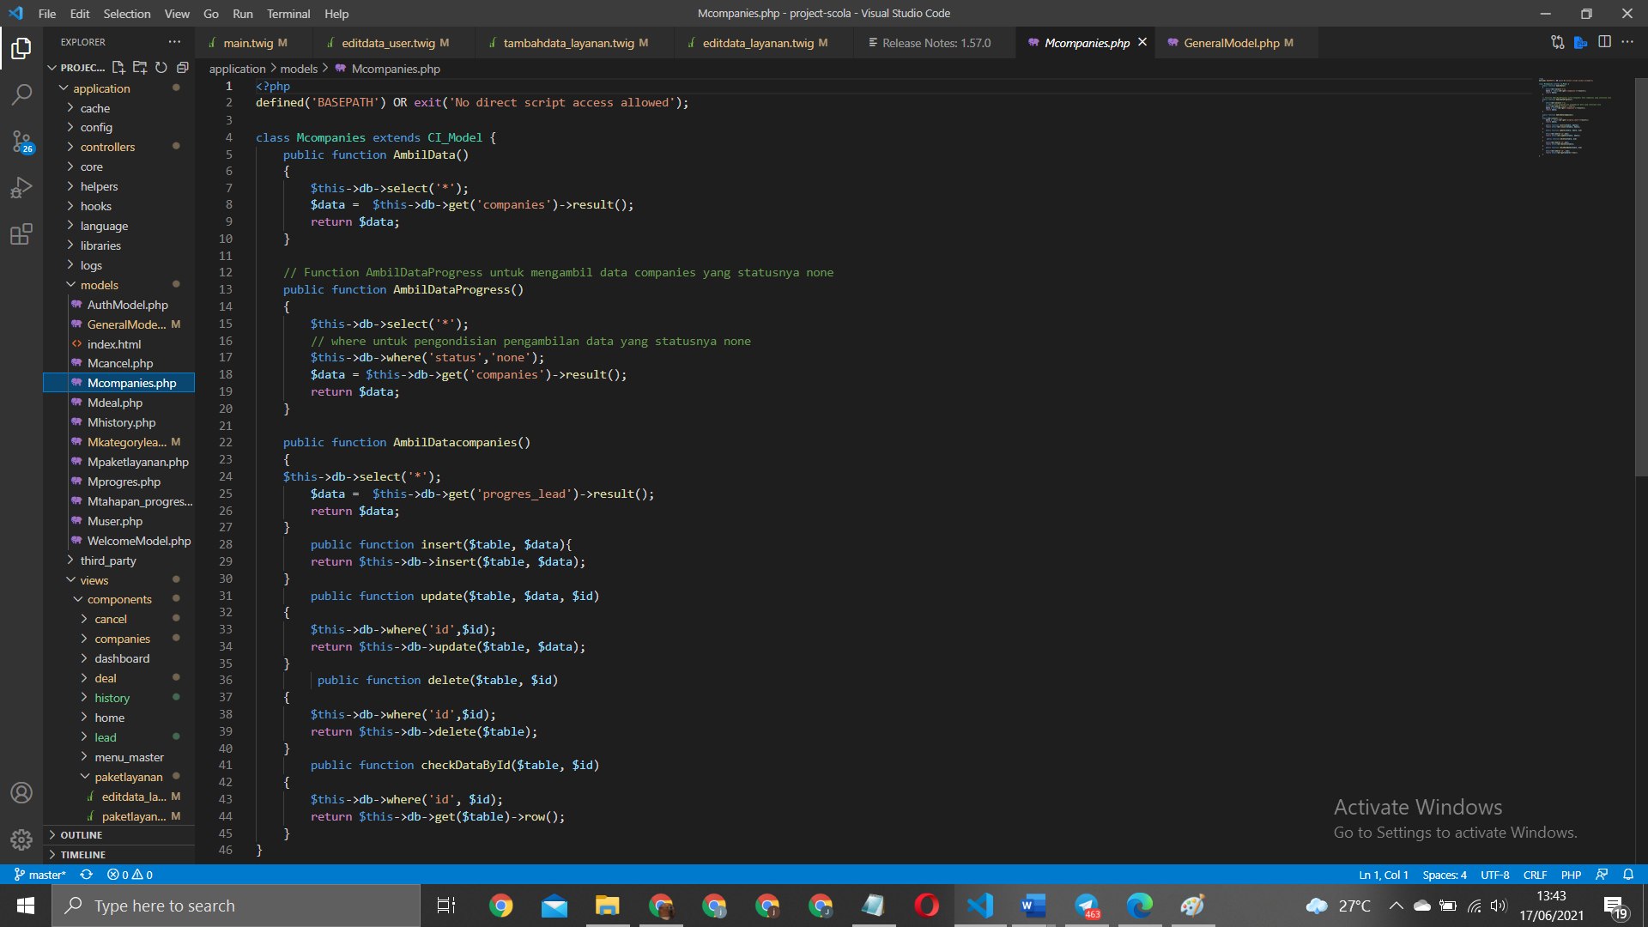Model faculty memiliki sebuah relasi One-to-Many ke tabel Paket_layanan, Tahapan progress, Kategory lead,

Gambar 4. *Model Companies*

### Model *History*

Model faculty memiliki sebuah relasi One-to-one.

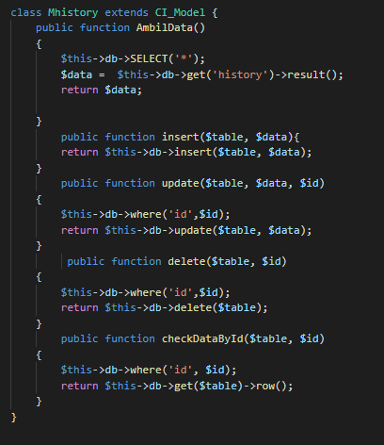

Gambar 4. *Model History*

### Model Kategory Lead

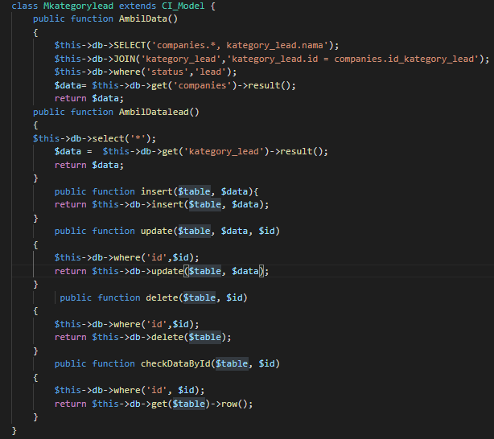Model faculty memiliki sebuah relasi One-to-Many ke tabel Companies.

Gambar 4. *Model Kategory Lead*

### Model Paket Layanan

Model faculty memiliki sebuah relasi One-to-Many ke tabel Companies.

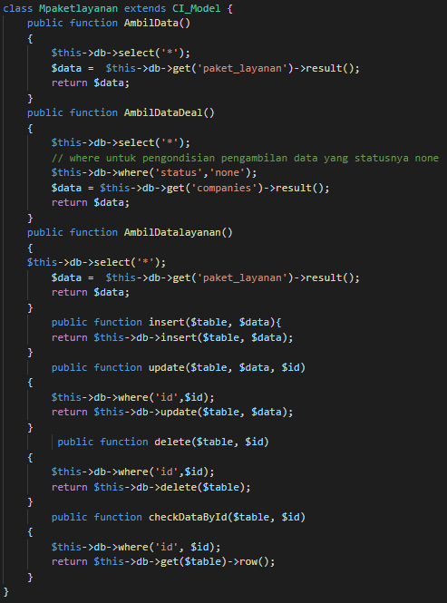

Gambar 4. Model Layanan

### Model Tahapan Progress

Model Tahapan Progress memiliki sebuah relasi One-to-Many ke tabel Companies.

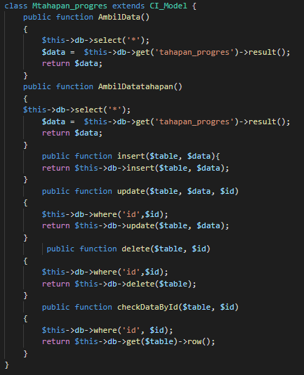

Gambar 4. *Model* Tahapan Progress

### Model User

Model User memiliki sebuah relasi One-to-one .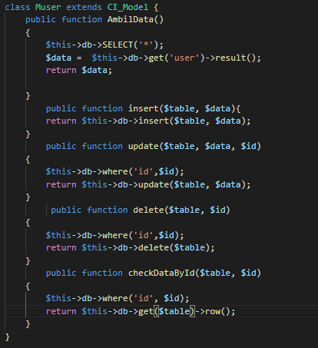

Gambar 4. *Model User*

### Model History

Model Tahapan History memiliki sebuah relasi One-to-one.

Gambar 4. *Model History*

## Implementasi Antar Muka/ *User Interface*

Implementasi antar muka dilakukan dengan setiap tampilan program yang

dibangun. Berikut ini adalah implementasi antarmuka *Learning Management*

*System* yang dibuat.

### Halaman *Login*

Halaman login adalah halaman awal yang ditampilkan pada saat membuka

aplikasi web Analisis dan Perancangan Sistem. Halaman ini berfungsi semua user

yang ingin masuk kedalam aplikasi web ini. Ketika tombol “Login” di-klik oleh

user maka sistem akan mencek status dari user berdasarkan role terdaftar. Jika

SuperAdmin, maka akan menampilkan halaman *dashboard, Data Master, Companies, Progress, Lead, Deal, Cancel, History*. Jika UserMarketing

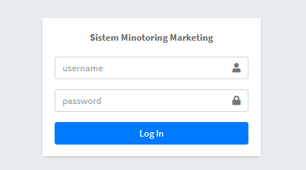, maka akan menampilkan halaman *Dashboard, Companies, Progress, Lead, Deal, Cancel, History*. Jika status *user* tidak ada maka *user* tidak akan bisa masuk ke dalam halaman web.

Gambar 4. Halaman *Login*

### Halaman *Dashboard* SuperAdmin & UserMarketing

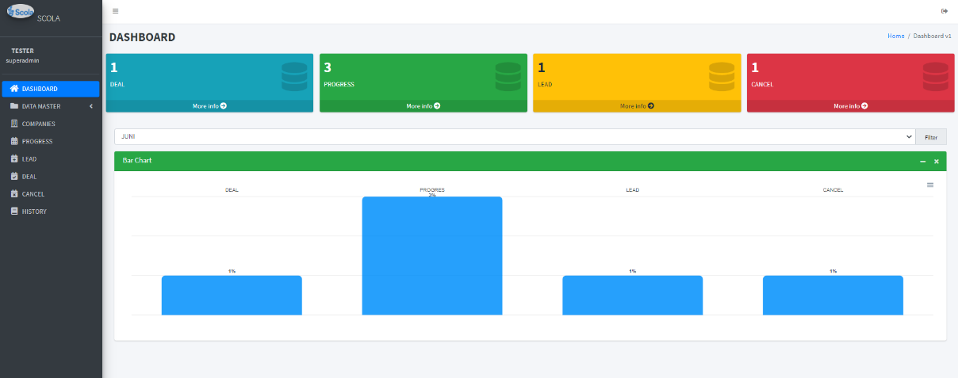Pada halaman *DASHBOARD* ini, ditampilkan menu barchart untuk melihat perkembangan atau analisis sistem yang masuk dalam aplikasi ini dan table barchart ini bisa didownload pada bulan yang diinginkan. Dalam dashboard juga ada menu-menu untuk menuju halaman menu *DEAL, PROGRESS, LEAD, CANCEL* tidak hanya untuk pindah halaman, menu ini untuk melihat berapa sekolah yang masuk dalam aplikasi ini.

Gambar 4. Halaman *Dashboard*

### Halaman *Data User* SuperAdmin

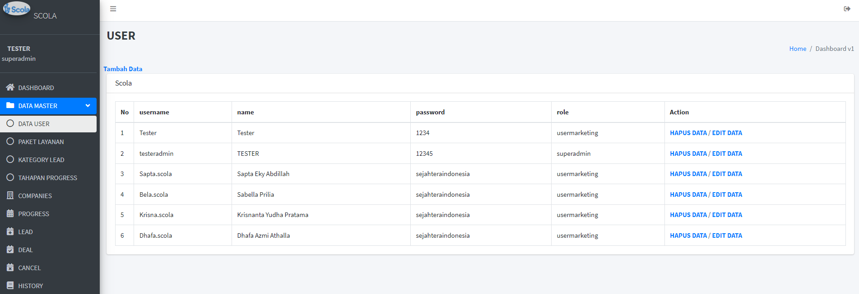Pada halaman DATA USER, ditampilkan data-data user pengguna web ini dan menampilan menu HAPUS DATA / EDIT DATA jika SuperAdmin ingin mengedit data.

Gambar 4. Halaman Data User

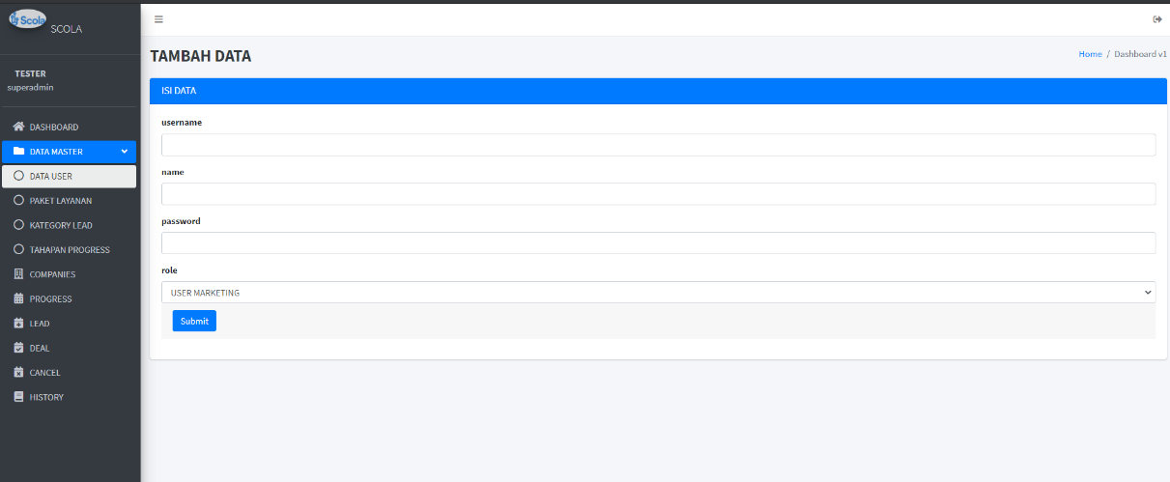Pada Halaman DATA USER ini, disediakan form untuk Tambah data atau menambah user pengguna web ini yang dapat diisi SuperAdmin.

Gambar 4. Halaman Tambah Data User

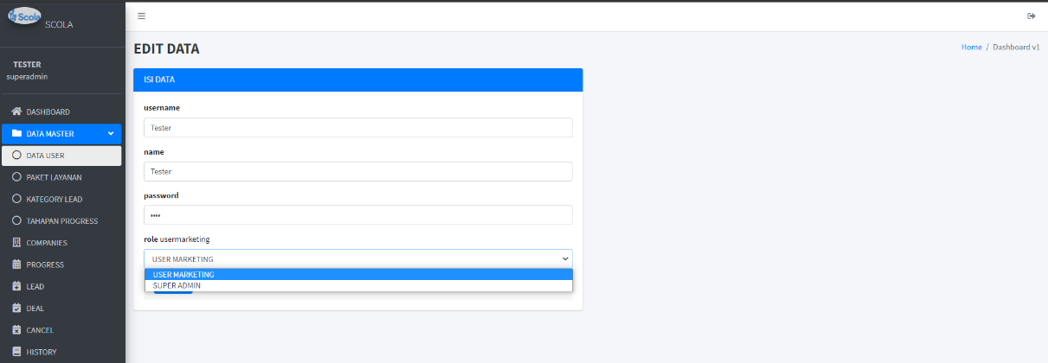Pada Halaman DATA USER ini, disediakan form EDIT DATA yang dapat diisi SuperAdmin.

Gambar 4. Halaman Data Edit User

### Halaman SuperAdmin

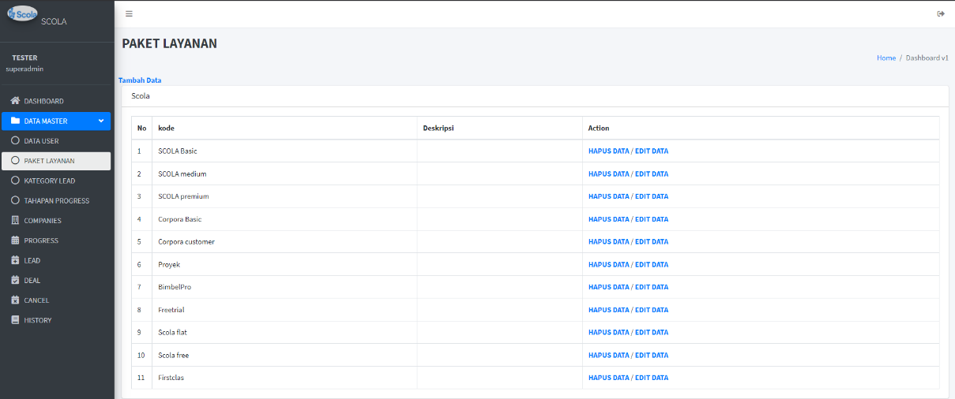Pada halaman PAKET LAYANAN, ditampilkan data-data user pengguna web ini dan menampilan menu HAPUS DATA / EDIT DATA jika SuperAdmin ingin mengedit data.

Gambar 4. Halaman Paket Layanan

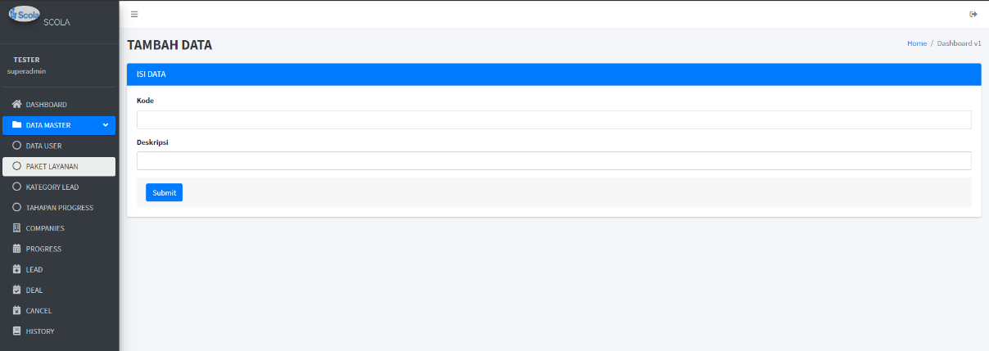Pada Halaman PAKET LAYANAN ini, disediakan form untuk Tambah data atau menambah user pengguna web ini yang dapat diisi SuperAdmin.

Gambar 4. Halaman Tambah Data Paket Layanan

Pada Halaman PAKET LAYANAN ini, disediakan form EDIT DATA yang dapat diisi SuperAdmin.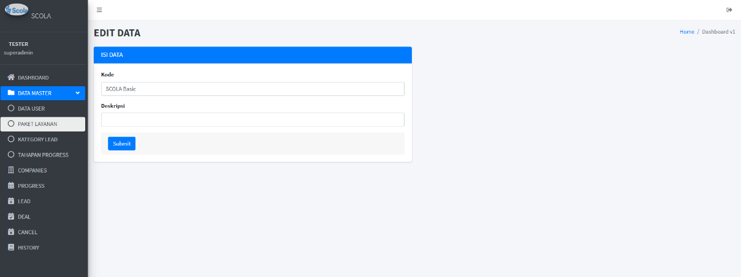

Gambar 4. Halaman Edit Data Paket Layanan

### Halaman Kategory *Lead* SuperAdmin

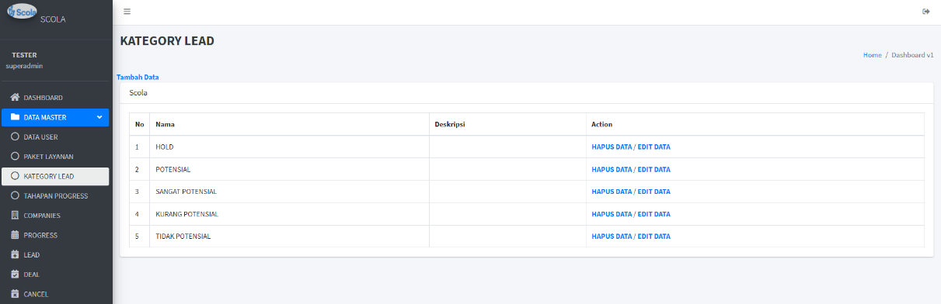Pada halaman KATEGORY *LEAD*, ditampilkan data-data user pengguna web ini dan menampilan menu HAPUS DATA / EDIT DATA jika SuperAdmin ingin mengedit data.

Gambar 4. Halaman Kategory *Lead*

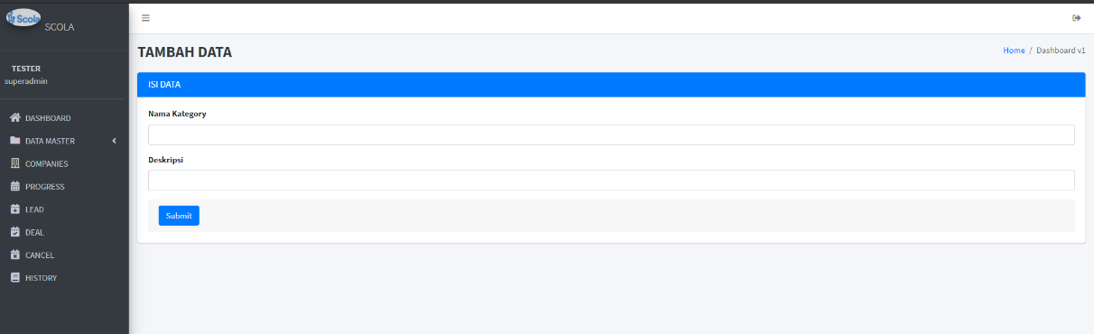Pada Halaman KATEGORY *LEAD* ini, disediakan form untuk Tambah data atau menambah user pengguna web ini yang dapat diisi SuperAdmin.

Gambar 4. Halaman Tambah data Kategory *Lead*

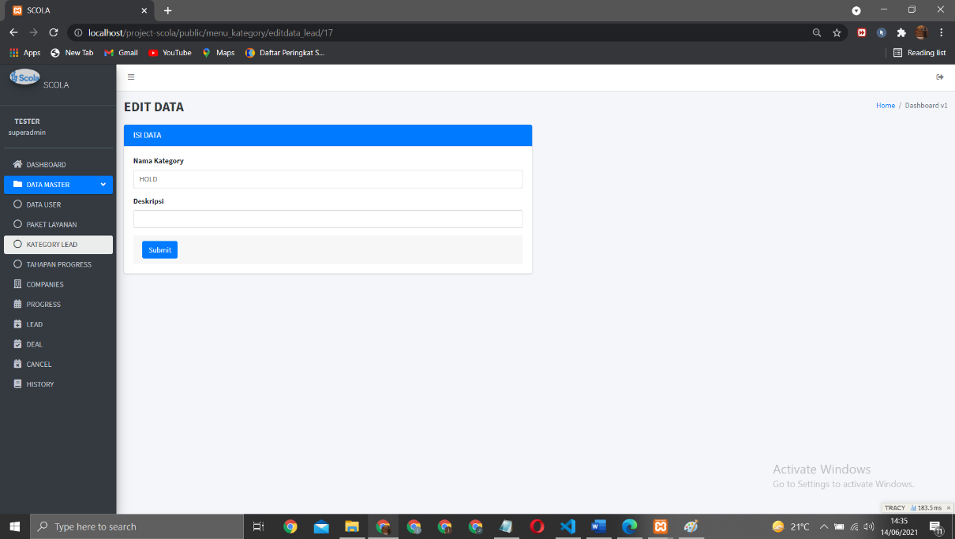Pada Halaman KATEGORY *LEAD* ini, disediakan form EDIT DATA yang dapat diisi SuperAdmin.

Gambar 4. Halaman Edit Data Kategory *Lead*

### Halaman Tahapan *Progress* SuperAdmin

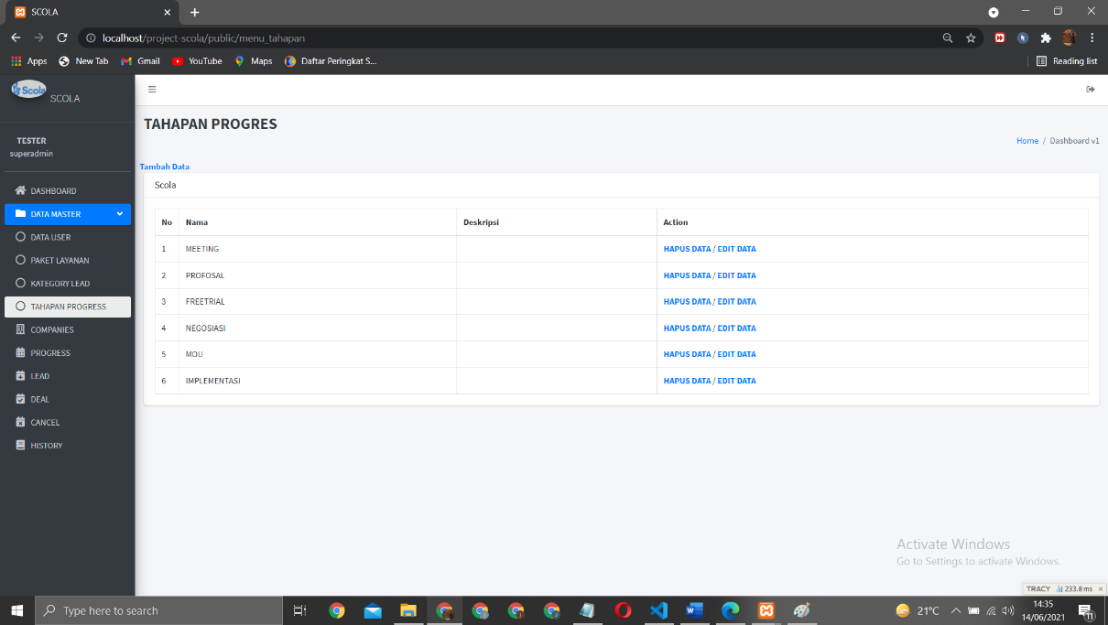Pada halaman TAHAPAN PROGRESS, ditampilkan data-data user pengguna web ini dan menampilan menu HAPUS DATA / EDIT DATA jika SuperAdmin ingin mengedit data.

Gambar 4. Halaman Tahapan *Progress*

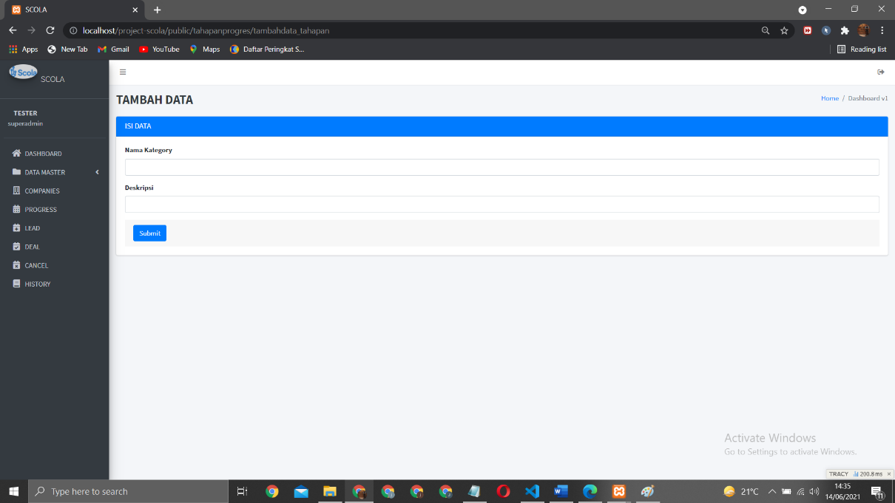Pada Halaman TAHAPAN PROGRESS ini, disediakan form untuk Tambah data atau menambah user pengguna web ini yang dapat diisi SuperAdmin.

Gambar 4. Halaman Tambah Data Tahapan *Progress*

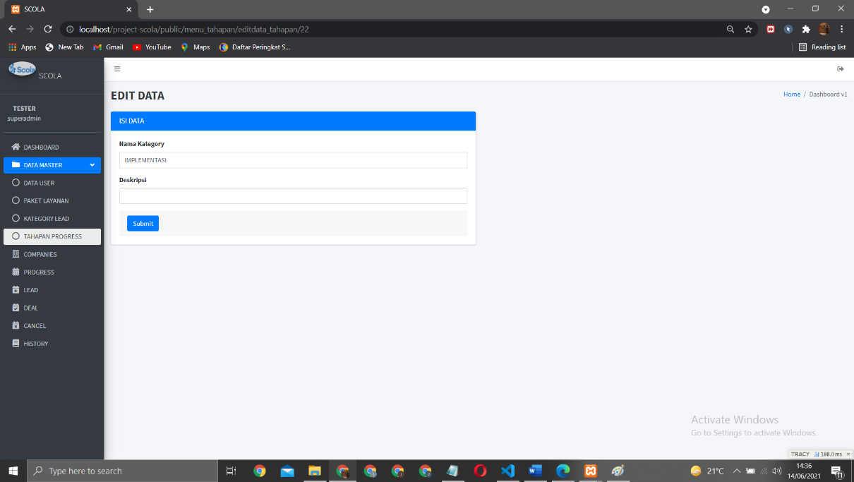Pada Halaman Data User ini, disediakan form EDIT DATA yang dapat diisi SuperAdmin.

Gambar 4. Halaman Edit Data Tahapan *Progress*

### Halaman *Companies* SuperAdmin

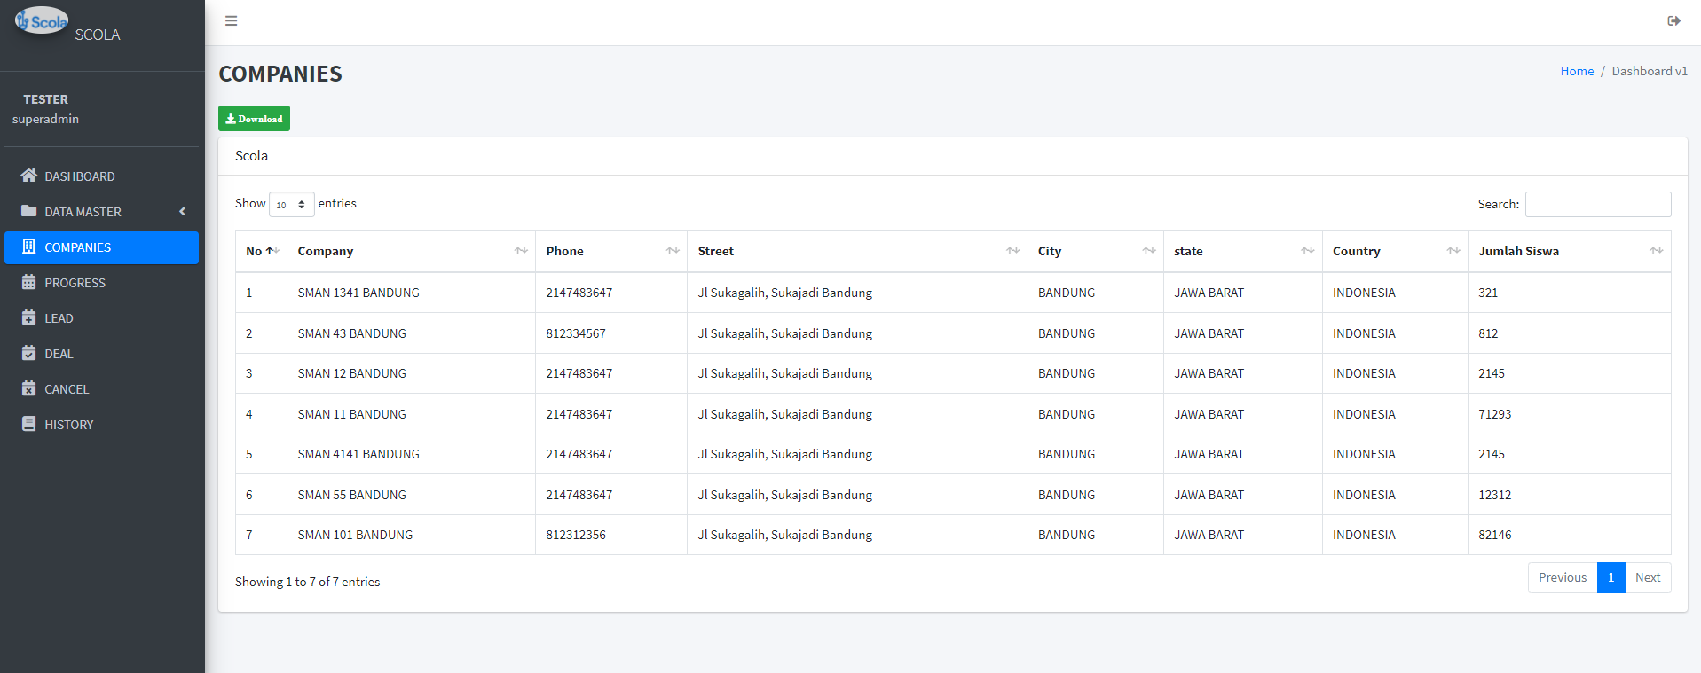Pada halaman *Companies SuperAdmin*, hanya bisa melihat data-data pengguna dan SuperAdmin tidak bisa tambahdata, editdata, hapusdata *Companies.*

Gambar 4. Halaman *Companies* SuperAdmin

### Halaman *Companies* UserMarketing

Pada halaman *Companies* UserMarketing, ditampilkan data-data user pengguna web ini dan menampilan menu HAPUS DATA / EDIT DATA jika UserMarketing ingin mengedit data.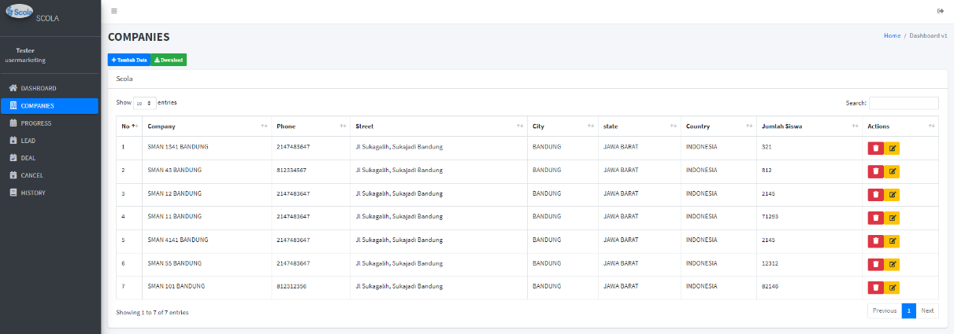

Gambar 4. Halaman *Companies* UserMarketing

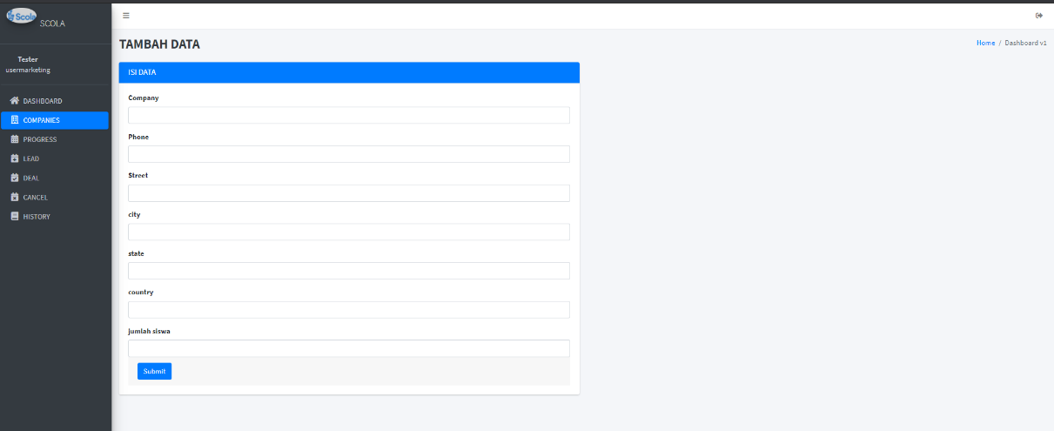Pada Halaman *Companies* ini, disediakan form untuk Tambah data atau menambah user pengguna web ini yang dapat diisi UserMarketing.

Gambar 4. Halaman Tambah Data *Companies* UserMarketing

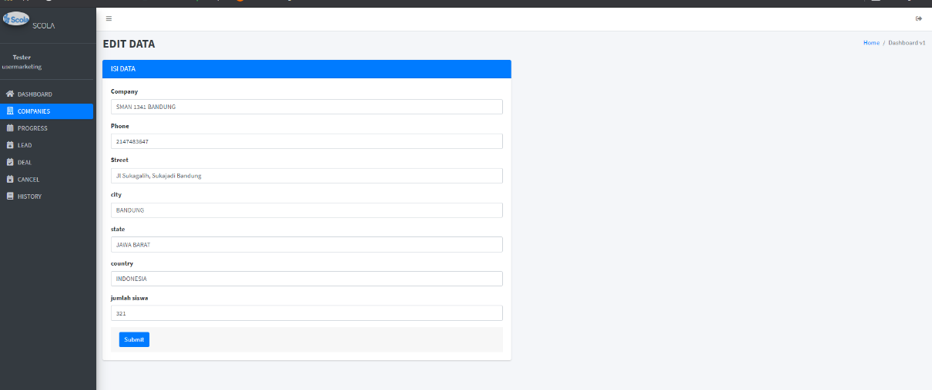Pada Halaman *Companies s*ini, disediakan form EDIT DATA yang dapat diisi UserMarketing.

Gambar 4. Halaman Edit Data *Companies* UserMarketing

### Halaman *Progress* SuperAdmin

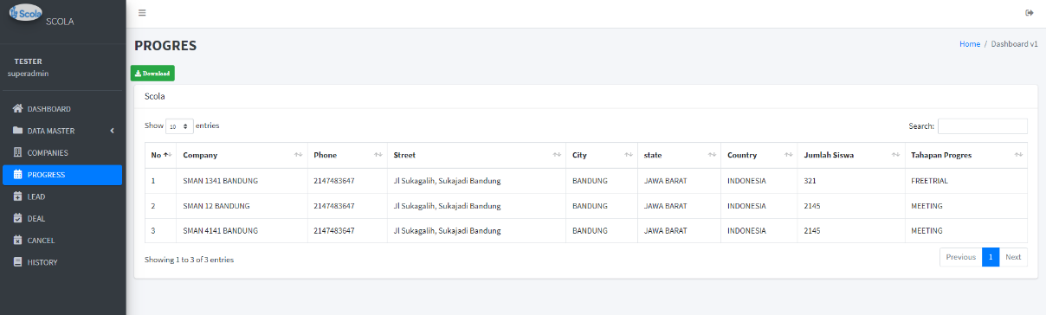Pada halaman PROGRESS SuperAdmin, hanya bisa melihat data-data pengguna dan SuperAdmin tidak bisa tambahdata, editdata, hapusdata PROGRESS.

Gambar 4. Halaman *Progress* SuperAdmin

### Halaman *Progress* UserMarketing

Pada halaman PROGRESS, ditampilkan data-data user pengguna web ini dan menampilan menu HAPUS DATA / EDIT DATA jika UserMarketing ingin mengedit data.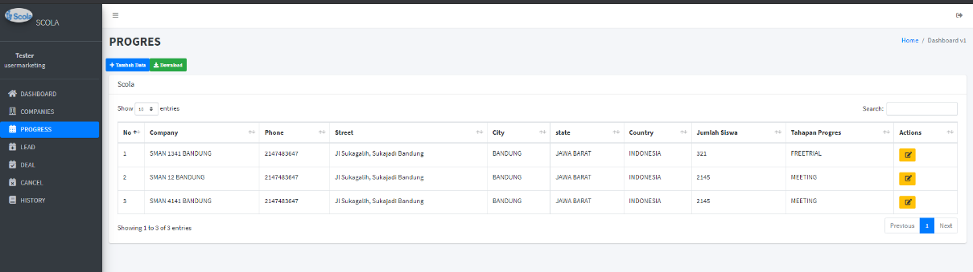

Gambar 4. Halaman *Progress* UserMarketing

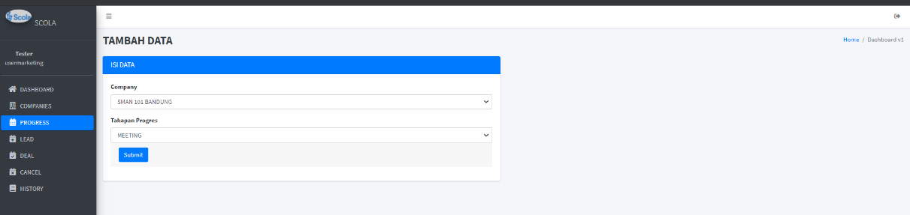Pada Halaman PROGRESS ini, disediakan form untuk Tambah data atau menambah user pengguna web ini yang dapat diisi UserMarketing.

Gambar 4. Halaman Tambah Data *Progress* UserMarketing

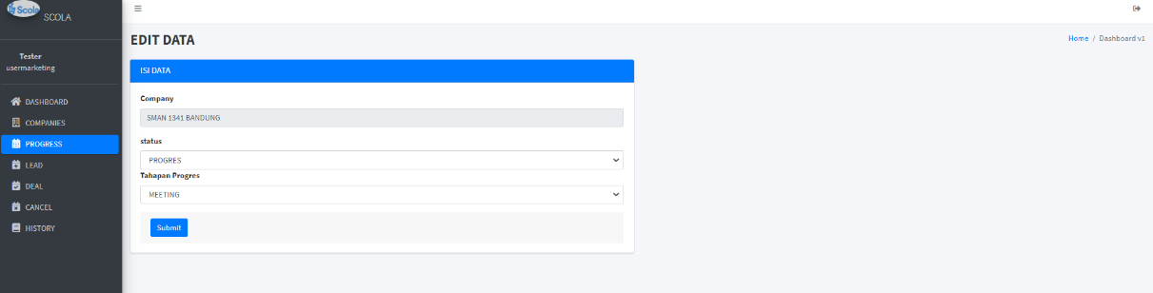Pada Halaman PROGRESS ini, disediakan form EDIT DATA yang dapat diisi UserMarketing.

Gambar 4. Halaman Edit Data *Progress* UserMarketing

### Halaman *Lead* SuperAdmin

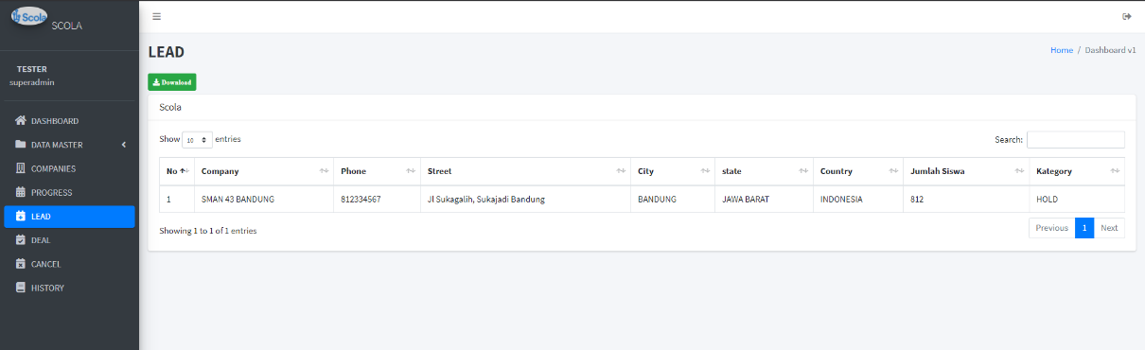Pada halaman *LEAD* SuperAdmin, hanya bisa melihat data-data pengguna dan SuperAdmin tidak bisa tambahdata, editdata, hapusdata *LEAD*.

Gambar 4. Halaman *Lead* SuperAdmin

### Halaman *Lead* UserMarketing

Pada halaman , ditampilkan data-data user pengguna web ini dan menampilan menu HAPUS DATA / EDIT DATA jika UserMarketing ingin mengedit data.

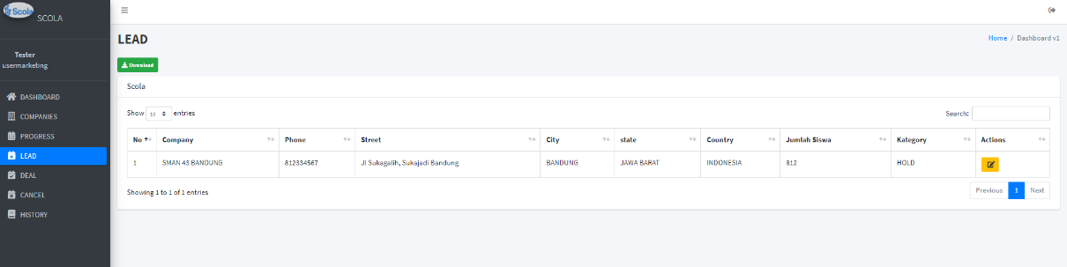

Gambar 4. Halaman *Lead* UserMarketing

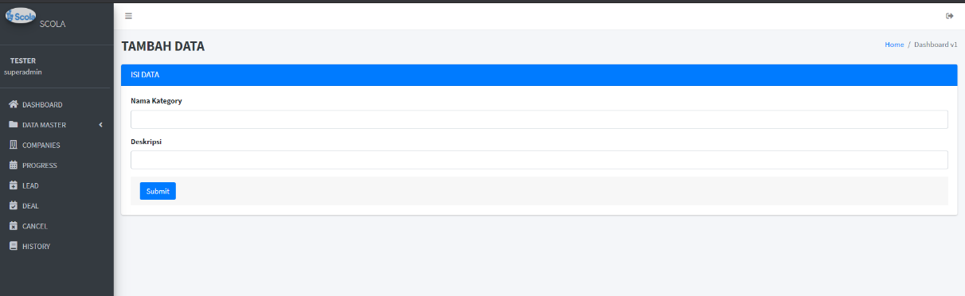Pada Halaman *LEAD* ini, disediakan form untuk Tambah data atau menambah user pengguna web ini yang dapat diisi UserMarketing.

Gambar 4. Halaman Tambah Data *Lead* UserMarketing

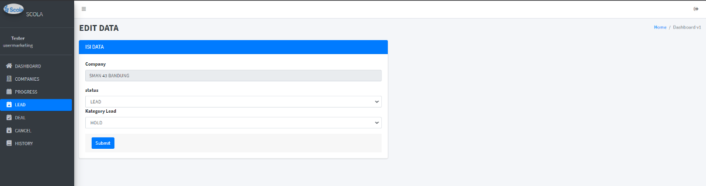Pada Halaman Data User ini, disediakan form EDIT DATA yang dapat diisi UserMarketing.

Gambar 4. Halaman Edit Data *Lead* UserMarketing

### Halaman *Deal* SuperAdmin

Pada halaman *DEAL* SuperAdmin, hanya bisa melihat data-data pengguna dan SuperAdmin tidak bisa tambahdata, editdata, hapusdata *DEAL*.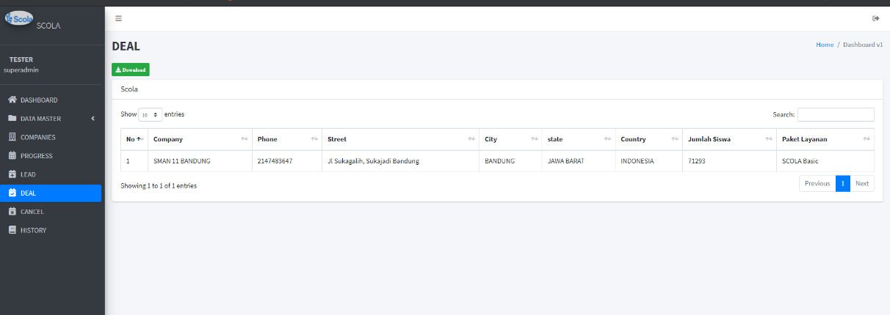

Gambar 4. Halaman *Deal* SuperAdmin

### Halaman *Deal* UserMarketing

Pada halaman *DEAL*, ditampilkan data-data user pengguna web ini dan menampilan menu HAPUS DATA / EDIT DATA jika UserMarketing ingin mengedit data.

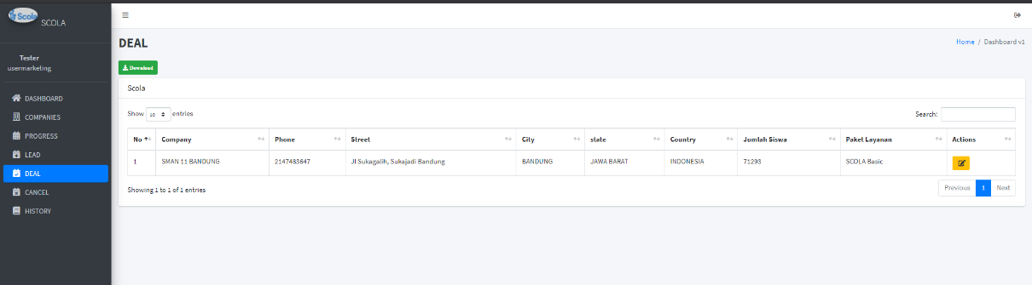

Gambar 4. Halaman *Deal* UserMarketing

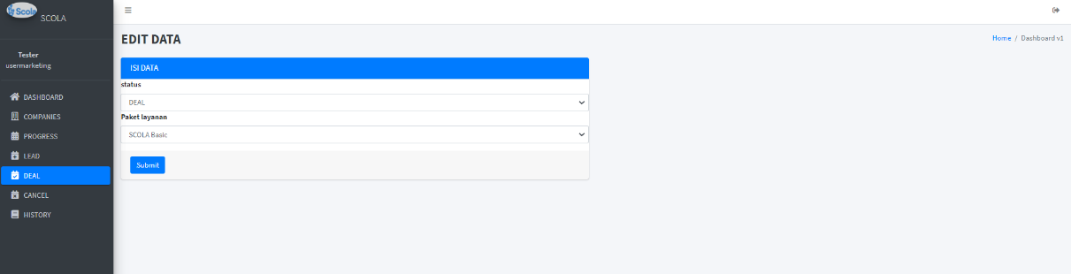Pada Halaman *DEAL* ini, disediakan form EDIT DATA yang dapat diisi UserMarketing.

Gambar 4. Halaman Edit Data *Deal* UserMarketing

### Halaman *Cancel* SuperAdmin & UserMarketing

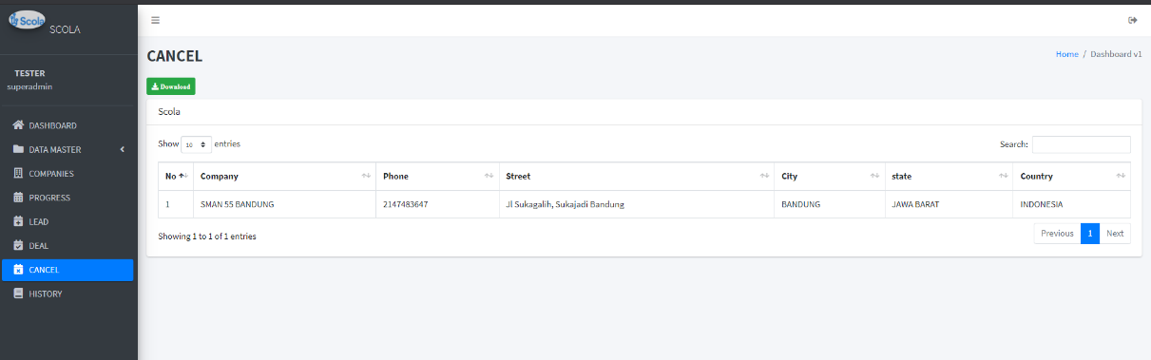Halaman  *CANCEL* ini, hanya bisa melihat tabel berisi data sekolah yang berstatus *cancel*.

Gambar 4. Halaman *Cancel*

### Halaman *History* SuperAdmin & UserMarketing

Pada Halaman  *History* ini, SuperAdmin maupun Usermarketing jika menambahkan data, edit data maupun hapus data, data tersebut akan dimuncup pada menu *history*.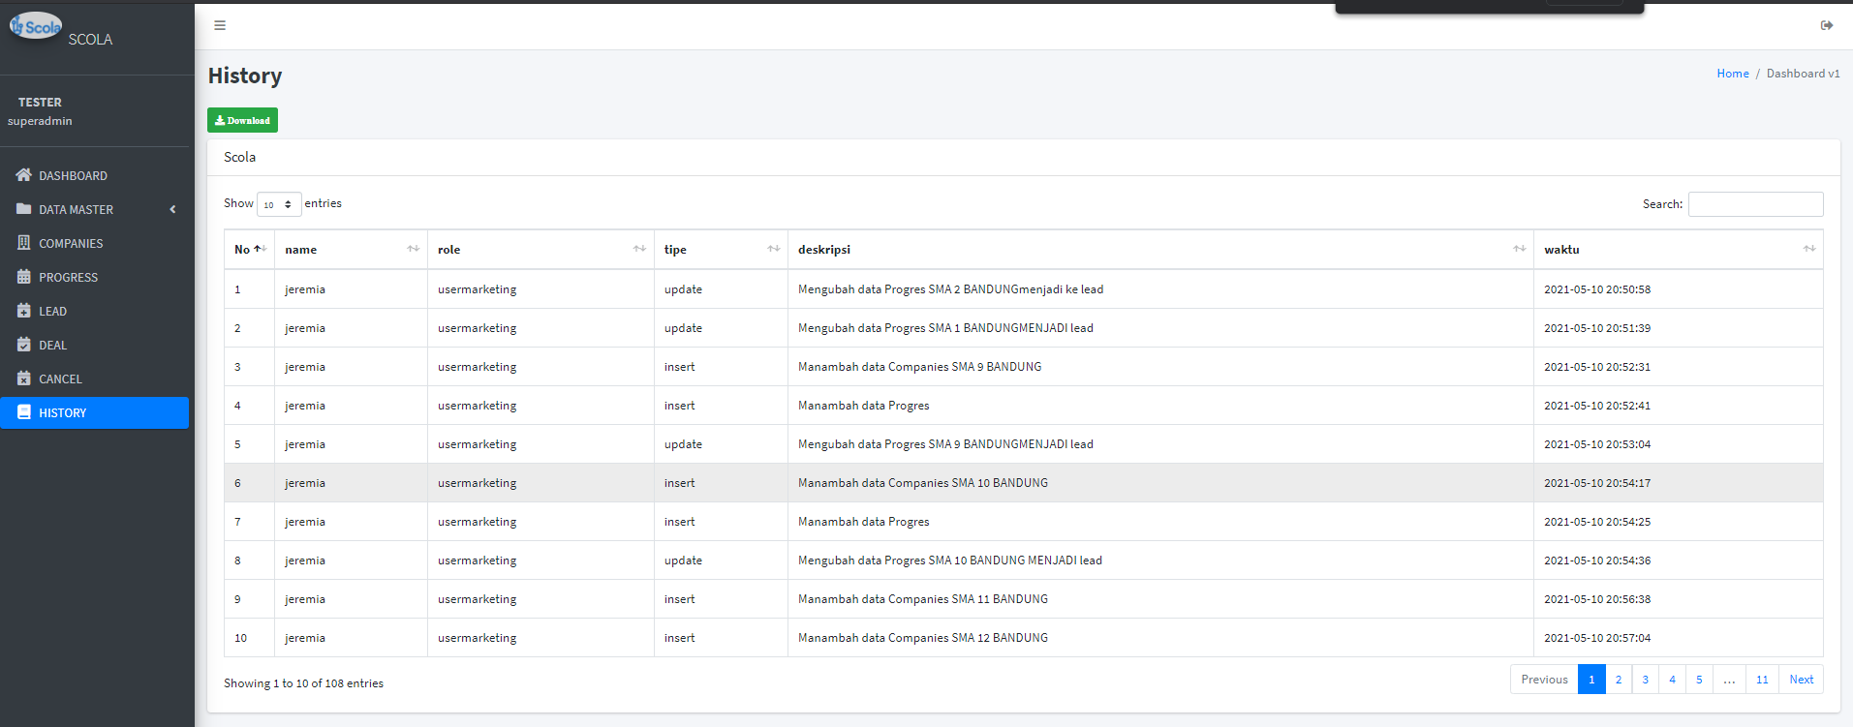

Gambar 4. Halaman *History*

# SIMPULAN DAN SARAN

## Simpulan

Berdasarkan hasil proses magang untuk pengembangan dan implementasi Sistem manajemen data marketing.Sistem ini digunakan untuk perusahaan SCOLA LMS dalam perencanaan, memantau dan monitoring divisi makerting sehigga lebih rapi dan mudah untuk proses evaluasi. Secara prosesnya dari marketing dapat melakukan input data calon klien dan pelaporan progress klien. Manajemen dapat melakukan proses pengelolaan data tim marketing dan dengan mudah melihat progress dari semua klien dengan fitur dashboard.

. Sistem manajemen data marketing dibangun dengan menggunakan teknologi  framework PHP Codeigniter, Template engine Twig, HTML Bootstrap, dan database MySql. Hasil dari pengembangan sistem manajemen data marketing membantu perusahaan untuk memantau dan monitoring divisi makerting sehigga lebih rapi dan mudah untuk proses evaluasi.

## Saran

Berdasarkan hal-hal yang telah dicapai dalam implementasi, ada beberapa saran yang dapat dilakukan untuk pengembangan selanjutnya, yaitu penambahan modul absensi tim marketing, timeline untuk marketing dan fitur direktori untuk merapikan dokumen dari setiap klien.

# DAFTAR PUSTAKA

|  |  |
| --- | --- |
| [1] | Object Management Group, “Business Process Model and Notation Resource Page,” 9 June 2014. [Online]. Available: http://www.omg.org/bpmn/index.htm. [Diakses 12 Jan 2016]. |
| [2] | K. C. Laudon dan J. P. Laudon, Management Information Systems: Managing the Digital Firms, 12th penyunt., Upple Saddle River, NJ: Prentice Hall, 2012. |
| [3] | D. M. Kroenke dan D. J. Auer, Database Processing: Fundamentals, Design, and Implementation, Upper Saddle River, New Jersey: Pearson Education, Inc., 2012. |
| [4] | R. C. Clark dan R. E. Mayer, E-learning and the science of instruction: Proven guidelines for consumers and designers of multimedia learning, 3rd penyunt., San Francisco, CA: Jossey-Bass, 2011. |
| [5] | T.-H. Wang, “Developing an assessment-centered e-Learning system for improving student learning effectiveness,” *Computers & Education,* vol. 73, pp. 189-203, 2014. |
| [6] | D. R. Shavkat, “Penerapan Data Mining untuk Memprediksi Fluktuasi Harga Saham Menggunakan Metode Classification dengan Teknik Decision Tree,” [Online]. Available: http://elib.unikom.ac.id/gdl.php?mod=browse&op=read&id=jbptunikompp-gdl-dadanshavk-26780. [Diakses 1 Mar 2013]. |

NAMA LAMPIRAN

NAMA LAMPIRAN

NAMA LAMPIRAN

**RIWAYAT HIDUP PENULIS**



Nama : Jeremia Rotua Sianturi

Alamat : Kab Kadipaten, Jalan Cimoyan no 008

Kota : Majalengka

Agama : Kristen Protestan

Email : [jeremiarotuasianturi@gmail.com](mailto:jeremiarotuasianturi@gmail.com)

Pendidikan Formal :

* 2005 – 2011 : SDN 2 KADIPATEN
* 2011 – 2014 : SMPN 3 MAJALENGKA
* 2014 – 2017 :SMAN 2 MAJALENGKA
* 2017 - : S1 Teknik Informatika Universitas Kristen Maranatha

Organisasi :

* 2017 – : Anggota UK SENI(uni kegiatan seni) Maranatha
* 2018 - 2019 : event organizer (EO) UK SENI Maranatha